鲲鹏ERP产品需求文档

原辅包材质检模块

张夏沁

2020

目 录

一、产品概述 2

二、产品结构及流程 2

1.产品功能结构图 2

2.产品信息结构图 2

3.业务流程图 3

三、全局说明 5

1.功能权限 5

2.交互功能 5

四、页面功能详细说明 5

1.检验计划维护 5

~~2.检验计划修改~~ 8

3.进货查验 11

4.新鲜度审核 15

5.进货查验审核 16

6.请检单打印 18

7.检验计划分配 20

8.抽样和留样 21

9.检验批和流转单打印 24

10.物料检验方法上传（放在原辅包材主数据中） 28

11.货架维护（放在基础主数据中） 29

12.检验结果录入 31

13.送检结果录入 34

14.检验结果确认 37

15.检验批决策 39

16.报告单打印 42

17.按质折扣基础数据 45

18.按质折扣审核 47

19.紧急过账审核 50

20.开账审核 51

21.手工创建检验批 52

22.质监部修改检验批 54

23.COA补录 56

24.检验批作废 58

25.生产许可证维护 59

26.检验计划分配-仓库 59

27.上传手工报告单 60

一、产品概述

二、产品结构及流程

1.产品功能结构图

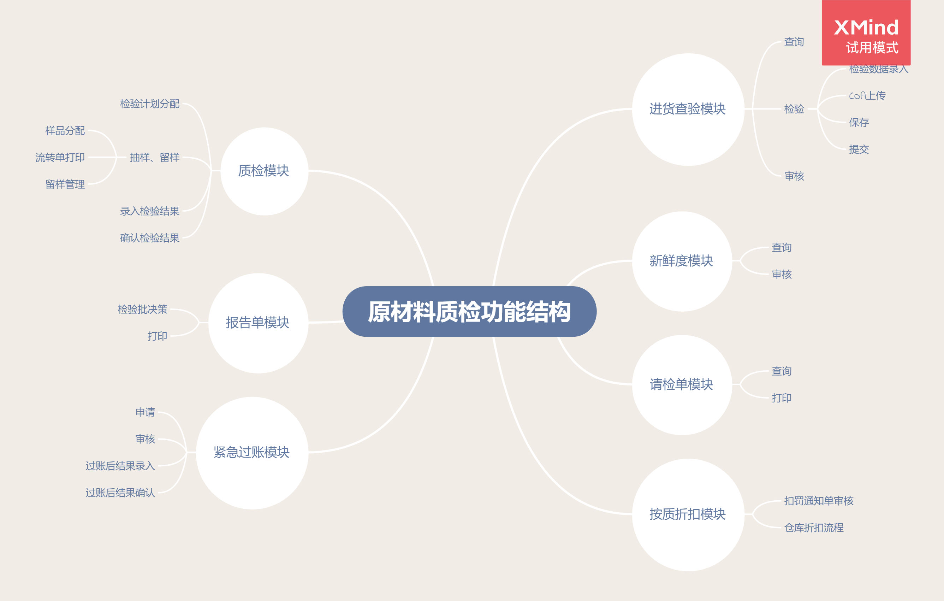

2.产品信息结构图

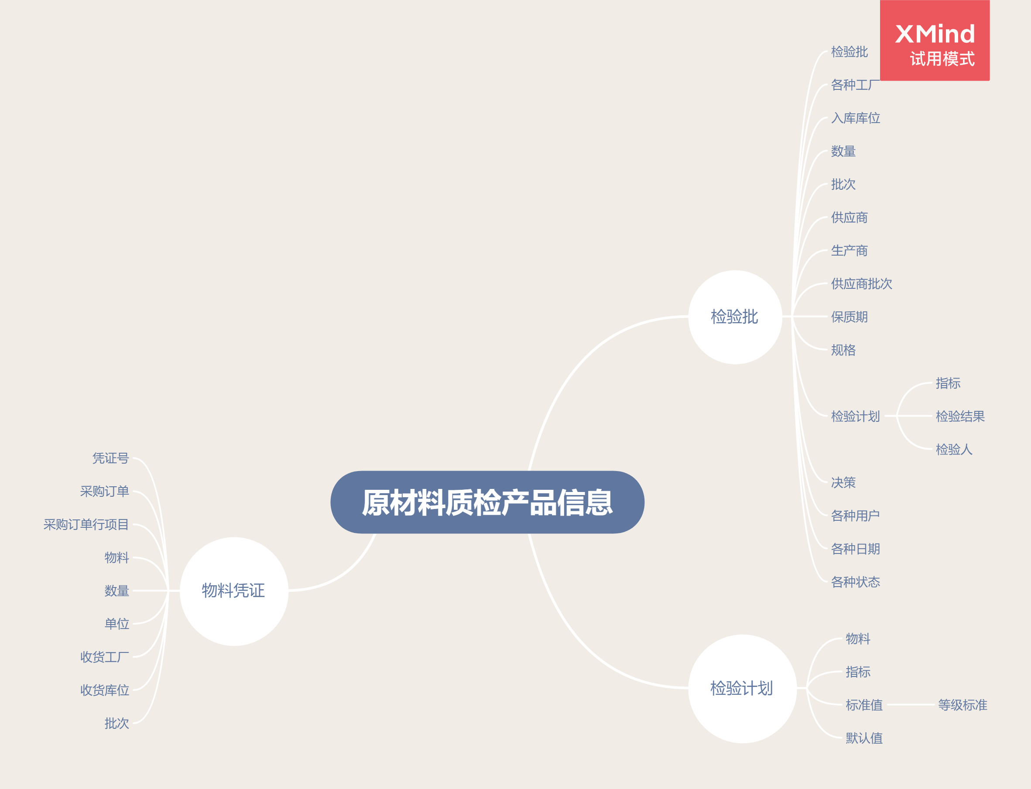

3.业务流程图

3.1有计划质检流程

3.2无计划质检流程



三、全局说明

1.功能权限

1.1登录：用户名，密码

1.2请检工厂：用户角色为“仓库”，请检工厂为用户对应的工厂；用户角色为“质检”，请检工厂为质检工厂对应的工厂

1.3质检工厂：用户角色为“仓库”，质检工厂为请检工厂对应的工厂；用户角色为“质检”，质检工厂为用户对应的工厂

2.交互功能

2.1所有保存、提交、无效成功后提示“XX成功”

2.2所有下拉可模糊查询

2.3所有列可排序

2.4每操作一步都要记录下操作人和操作时间

2.5查询条件中涉及输入检验批的，可以扫二维码自动录入

四、页面功能详细说明

1.检验计划维护

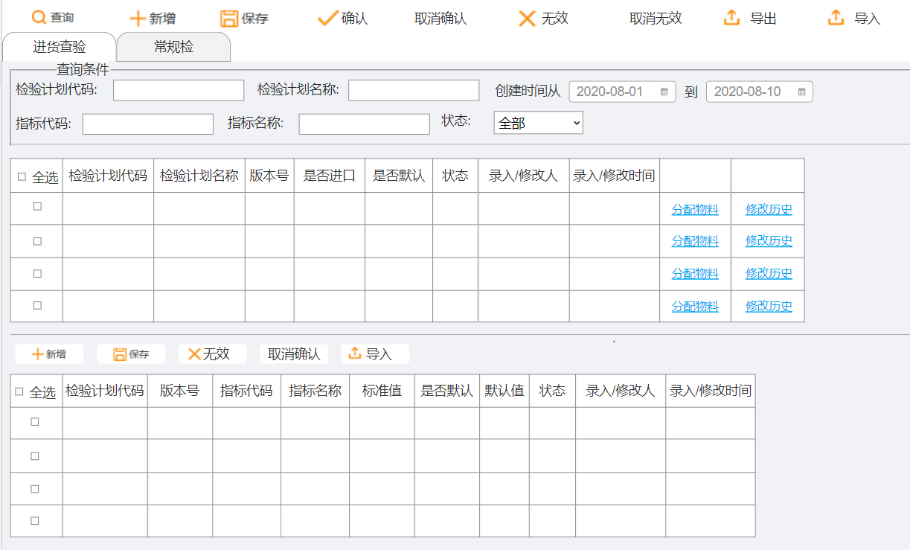

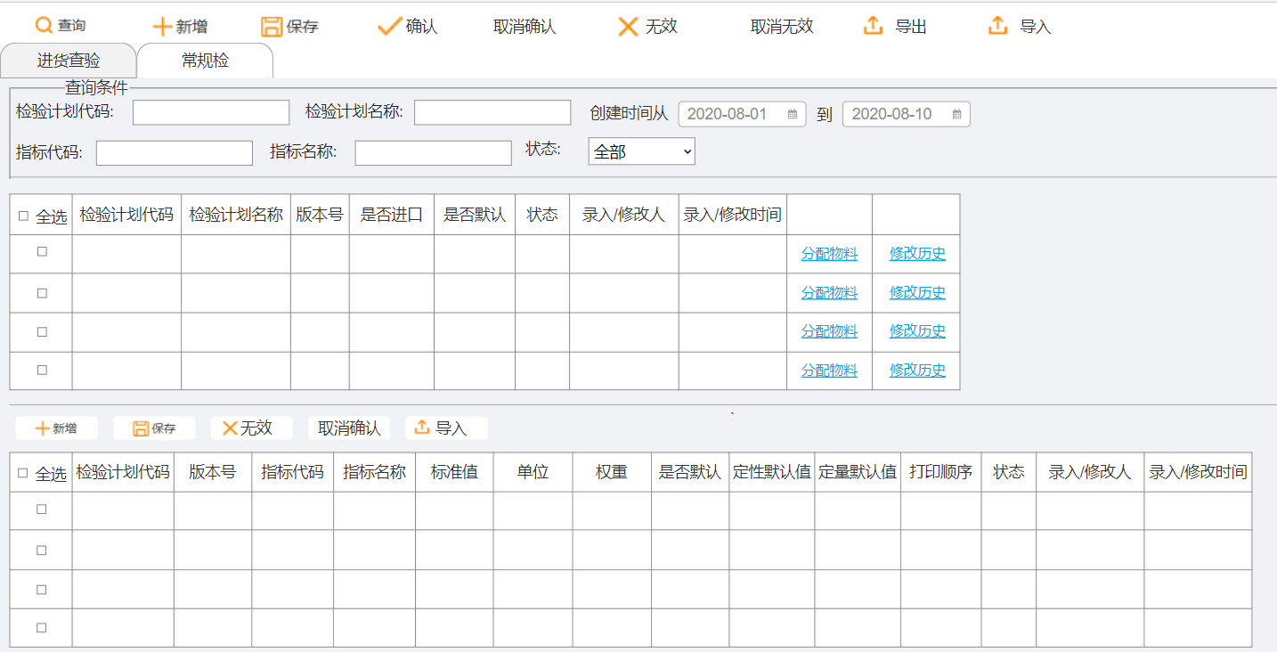

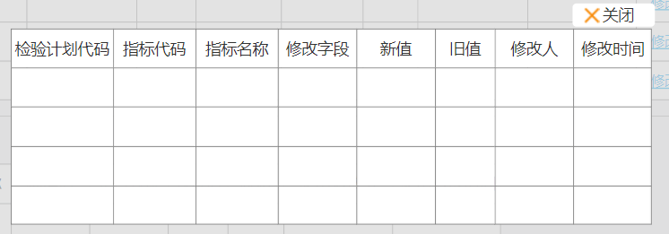

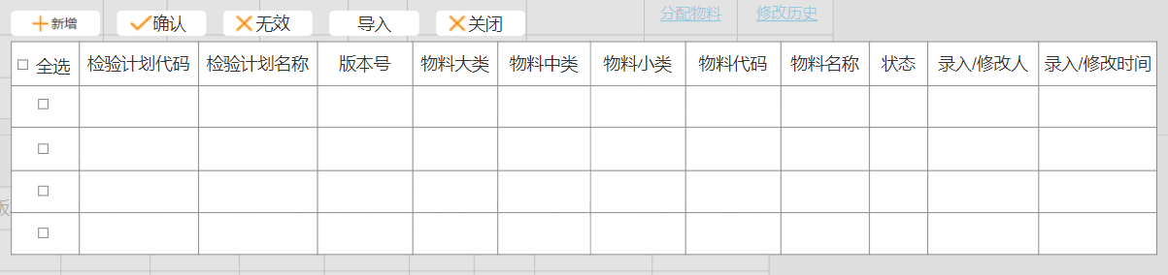

1.1基础功能

主界面不用tab页切换进货查验和常规检，改用按钮

1.1.1主表

（1）查询：根据界面上的查询条件查出符合的所有数据

（2）新增：在主表中新插入一条数据，状态为“初始”

（3）保存：保存主表所有数据，检查检验计划代码+版本号是否存在，如果存在报错“数据已存在，无法保存”；如果不存在，可以保存，且状态不变，所有数据可以修改

（4）确认：选中行项目细表如果没有数据或只有“无效”的数据，报错“请维护检验指标”，如果有，主细表数据状态变为“确认”，所有数据不允许修改（包括细表）

（5）取消确认：选中行项目状态变为“初始”

（6）无效：选中行项目状态变为“无效”

（7）取消无效：选中行项目状态变为“初始”

（8）导入：导入主表新增数据，导入后数据状态为“初始”

（9）导出：界面所有数据导出，希望主细表可以一起导出

（10）分配物料：弹出物料分配窗口

（11）修改历史：查看当前检验计划的修改历史（见图3）

1.1.2细表

（1）细表显示主表选中行项目的所有数据，如果查询条件填写了指标，显示主表选中行项目所在细表的指标数据

（2）新增：在细表中插入一条数据，状态为“初始”

（3）保存：保存细表所有数据，检查检验计划代码+版本号+指标代码，有效状态的是否存在，如果存在报错“数据已存在，无法保存”；如果不存在，可以保存，且状态不变，所有数据可以修改。如果是常规检，检查权重相加是否为100，如果不是报错“权重和不为100”；如果是可以保存，且状态改为“确认”

（4）无效：选中行项目状态变为“无效”

（5）取消无效：选中行项目状态变为“初始”

（6）导入：导入细表新增数据，导入后数据状态为“确认”

1.1.3物料分配

（1）打开窗口时显示已分配的物料

（2）新增：在表中插入一条数据

（3）确认：检查检验计划代码+版本号+物料是否存在，如果已存在报错“数据已存在”；如果不存在保存选中数据，并把状态改为“确认”

（4）导入：导入检验计划和物料对应关系

（5）无效：把选中行项目状态改为“无效”

1.2查询条件

（1）检验计划代码：非必填，用户填写，模糊查询

（2）检验计划名称：非必填，用户填写，模糊查询

（3）指标代码：非必填，用户填写，模糊查询，查出含有这个指标的所有检验计划

（4）指标名称：非必填，用户填写，模糊查询，查出含有这个指标的所有检验计划

（5）状态：下拉选择（初始/确认/无效），无默认值

（6）创建时间：必填，日历下拉，默认当月1日到当天

1.3字段

1.3.1主表

（1）检验计划代码：必填，手工填写，8位字符串，查询时根据查询条件带出

（2）检验计划名称：必填，手工填写，200位字符串，查询时根据查询条件带出

（3）版本号：必填，手工填写，默认为1，两位整数，查询时根据查询条件带出

（4）是否进口：必填，下拉选择（是/否），默认否，查询时根据查询条件带出

（5）是否默认：必填，下拉选择（是/否），默认是，查询时根据查询条件带出

（6）状态：必填，新建和保存时状态为“初始”，确认后状态为“确认”，无效后状态为“无效”，查询时根据查询条件带出

（7）录入/修改人：不可修改，登录系统的用户工号

（8）录入/修改时间：不可修改，每一次操作的系统时间

1.3.2进货查验细表

（1）检验计划代码：必填，从主表中带入

（2）版本号：必填，从主表中带入

（3）指标代码：必填，下拉选择（或手工填写），查询时根据主表带出

（4）指标名称：必填，根据指标代码带出，查询时根据主表带出

（5）标准值：必填，根据指标代码带出，查询时根据主表带出

（6）是否默认：必填，下拉选择（是/否），默认否，查询时根据主表带出

（7）默认值：如果是否默认选择“是”，必填，下拉选择（定性指标细表），查询时根据主表带出，如果是都默认选择“否”，不可填写

（8）状态：不可修改，新建和保存时状态为“初始”，确认后状态为“确认”，无效后状态为“无效”，查询时根据查询条件带出

（9）录入/修改人：不可修改，登录系统的用户工号

（10）录入/修改时间：不可修改，每一次操作的系统时间

1.3.3常规检细表

（1）检验计划代码：不可修改，从主表中带入

（2）版本号：不可修改，从主表中带入

（3）指标代码：必选，下拉选择（或手工填写），查询时根据主表带出

（4）指标名称：不可修改，根据指标代码带出，查询时根据主表带出

（5）标准值：不可修改，根据指标代码带出，查询时根据主表带出

（6）单位：不可修改，根据指标代码带出，查询时根据主表带出

（7）权重：不可修改，根据指标代码带出，查询时根据主表带出

（8）是否默认：必填，下拉选择（是/否），默认否，查询时根据主表带出

（9）定性默认值：如果是否默认选择“是”，必填，下拉选择（定性指标细表）如果是否默认选择“否”，不可填写，查询时根据主表带出

（10）定量默认值：如果是否默认选择“是”，必填，手工填写，数值型，小数位数根据定量指标基础数据验证；如果是否默认选择“否”，不可填写，查询时根据主表带出

（11）打印顺序：必填，手工填写，整数，查询时根据查询条件带出

（12）状态：不可修改，新建和保存时状态为“初始”，确认后状态为“确认”，无效后状态为“无效”，查询时根据查询条件带出

（13）录入/修改人：不可修改，登录系统的用户工号

（14）录入/修改时间：不可修改，每一次操作的系统时间

1.3.4修改记录表

需记录修改字段：主表--检验计划名称、版本号、是否进口、是否默认、状态

细表—是否默认、默认值、状态

物料分配-物料代码、状态

（1）检验计划代码：不可修改，根据选择行项目带出

（2）指标代码：不可修改，查询检验计划中修改的指标代码

（3）指标名称：不可修改，查询检验计划中修改的指标名称

（4）修改字段：不可修改，修改的字段名

（5）新值：不可修改，最新保存的值

（6）旧值：不可修改，修改前的值

（7）修改人：不可修改，修改人的用户工号

（8）修改时间：不可修改，修改的系统时间

1.3.5物料分配表

（1）检验计划代码：不可修改，根据选择行项目带出

（2）检验计划名称：不可修改，根据选择行项目带出

（3）版本号：不可修改，根据选择行项目带出

（4）物料大类：必填，下拉选择（原辅料/包材）

（5）物料中类：必填，下拉选择（物料检验标准表）

（6）物料小类：必填，下拉选择（物料检验标准表）

（7）物料代码：必填，下拉选择（物料检验标准表）

（8）物料名称：必填，根据物料代码带出，查询时根据查询条件带出

（9）状态：必填，系统赋值

（10）录入/修改人：必填，操作人的工号

（11）录入/修改时间：必填，操作的系统时间

~~2.检验计划修改~~

~~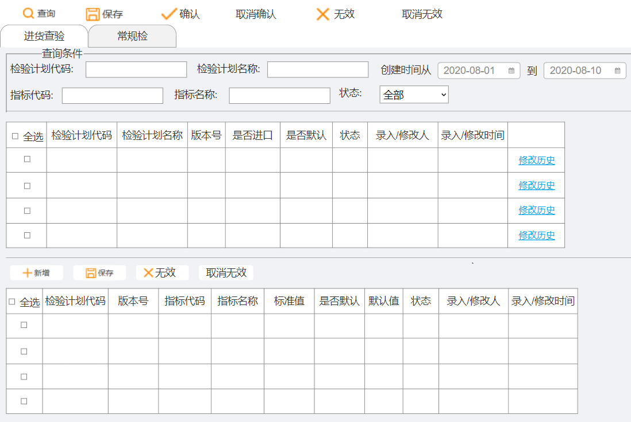~~

~~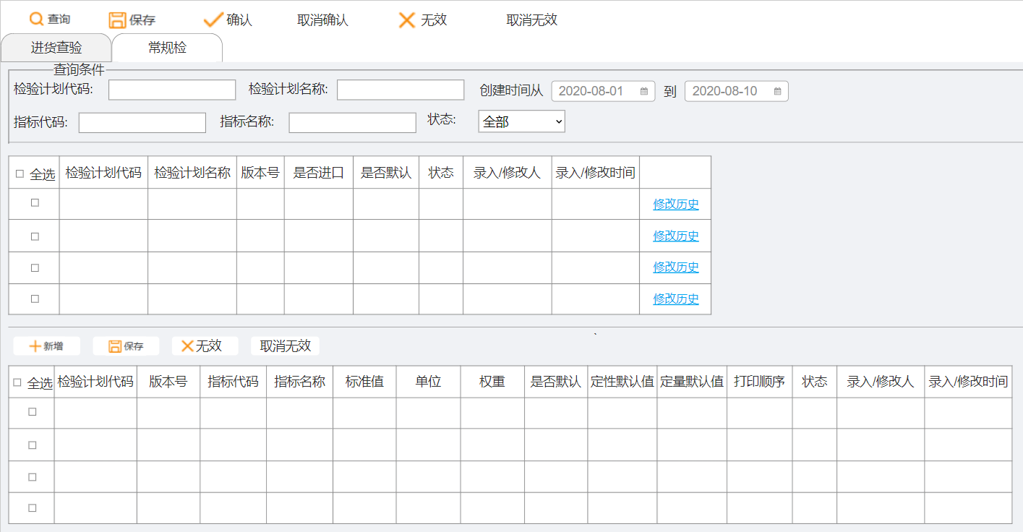~~

~~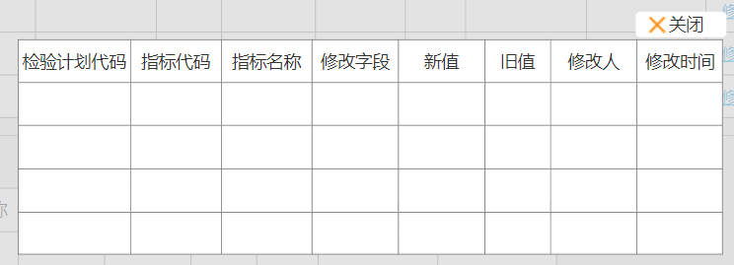~~

~~2.1基础功能~~

~~2.1.1主表~~

~~（1）查询：根据界面上的查询条件查出符合的所有数据~~

~~（2）保存：保存主表所有数据，检查检验计划代码+版本号是否存在，如果存在报错“数据已存在，无法保存”；如果不存在，可以保存，且状态不变，检验计划代码不可修改~~

~~（3）确认：选中行项目细表如果没有数据或只有“无效”的数据，报错“请维护检验指标”，如果有，主细表数据状态变为“确认”，所有数据不允许修改（包括细表）~~

~~（4）取消确认：选中行项目状态变为“初始”~~

~~（5）无效：选中行项目状态变为“无效”~~

~~（6）取消无效：选中行项目状态变为“初始”~~

~~（7）修改历史：查看当前检验计划的修改历史（见图3）~~

~~2.1.2细表~~

~~（1）新增：在细表中插入一条数据，状态为“初始”~~

~~（2）保存：保存细表所有数据，检查检验计划代码+版本号+指标代码，有效状态的是否存在，如果存在报错“数据已存在，无法保存”；如果不存在，可以保存，且状态不变，所有数据可以修改。如果是常规检，检查权重相加是否为100，如果不是报错“权重和不为100”；如果是可以保存~~

~~（3）无效：选中行项目状态变为“无效”~~

~~（4）取消无效：选中行项目状态变为“初始”~~

~~2.2查询条件~~

~~（1）检验计划代码：非必填，用户填写，模糊查询~~

~~（2）检验计划名称：非必填，用户填写，模糊查询~~

~~（3）指标代码：非必填，用户填写，模糊查询，查出含有这个指标的所有检验计划~~

~~（4）指标名称：非必填，用户填写，模糊查询，查出含有这个指标的所有检验计划~~

~~（5）状态：下拉选择（初始/确认/无效），无默认值~~

~~（6）创建时间：必填，日历下拉，默认当月1日到当天~~

~~2.3字段~~

~~2.3.1主表~~

~~（1）检验计划代码：不可修改，查询时根据查询条件带出~~

~~（2）检验计划名称：必填，手工填写，200位字符串，查询时根据查询条件带出~~

~~（3）版本号：必填，手工填写，默认为1，两位整数，查询时根据查询条件带出~~

~~（4）是否进口：必填，下拉选择（是/否），默认否，查询时根据查询条件带出~~

~~（5）是否默认：必填，下拉选择（是/否），默认是，查询时根据查询条件带出~~

~~（6）状态：必填，新建和保存时状态为“初始”，确认后状态为“确认”，无效后状态为“无效”，查询时根据查询条件带出~~

~~（7）录入/修改人：不可修改，登录系统的用户工号~~

~~（8）录入/修改时间：不可修改，每一次操作的系统时间~~

~~2.3.2进货查验细表~~

~~（1）检验计划代码：必填，从主表中带入~~

~~（2）版本号：必填，从主表中带入~~

~~（3）指标代码：必填，下拉选择（或手工填写），查询时根据主表带出~~

~~（4）指标名称：必填，根据指标代码带出，查询时根据主表带出~~

~~（5）标准值：必填，根据指标代码带出，查询时根据主表带出~~

~~（6）是否默认：必填，下拉选择（是/否），默认否，查询时根据主表带出~~

~~（7）默认值：如果是否默认选择“是”，必填，下拉选择（定性指标细表），查询时根据主表带出，如果是都默认选择“否”，不可填写~~

~~（8）状态：不可修改，新建和保存时状态为“初始”，确认后状态为“确认”，无效后状态为“无效”，查询时根据查询条件带出~~

~~（9）录入/修改人：不可修改，登录系统的用户工号~~

~~（10）录入/修改时间：不可修改，每一次操作的系统时间~~

~~2.3.3常规检细表~~

~~（1）检验计划代码：不可修改，从主表中带入~~

~~（2）版本号：不可修改，从主表中带入~~

~~（3）指标代码：必选，下拉选择（或手工填写），查询时根据主表带出~~

~~（4）指标名称：不可修改，根据指标代码带出，查询时根据主表带出~~

~~（5）标准值：不可修改，根据指标代码带出，查询时根据主表带出~~

~~（6）单位：不可修改，根据指标代码带出，查询时根据主表带出~~

~~（7）权重：不可修改，根据指标代码带出，查询时根据主表带出~~

~~（8）是否默认：必填，下拉选择（是/否），默认否，查询时根据主表带出~~

~~（9）定性默认值：如果是否默认选择“是”，必填，下拉选择（定性指标细表）如果是否默认选择“否”，不可填写，查询时根据主表带出~~

~~（10）定量默认值：如果是否默认选择“是”，必填，手工填写，数值型，小数位数根据定量指标基础数据验证；如果是否默认选择“否”，不可填写，查询时根据主表带出~~

~~（11）打印顺序：必填，手工填写，整数，查询时根据查询条件带出~~

~~（12）状态：不可修改，新建和保存时状态为“初始”，确认后状态为“确认”，无效后状态为“无效”，查询时根据查询条件带出~~

~~（13）录入/修改人：不可修改，登录系统的用户工号~~

~~（14）录入/修改时间：不可修改，每一次操作的系统时间~~

~~2.3.4修改记录表~~

~~需记录修改字段：主表--检验计划名称、版本号、是否进口、是否默认、状态~~

~~细表—是否默认、默认值、状态~~

~~物料分配—物料代码、状态~~

~~（1）检验计划代码：不可修改，根据选择行项目带出~~

~~（2）指标代码：不可修改，查询检验计划中修改的指标代码~~

~~（3）指标名称：不可修改，查询检验计划中修改的指标名称~~

~~（4）修改字段：不可修改，修改的字段名~~

~~（5）新值：不可修改，最新保存的值~~

~~（6）旧值：不可修改，修改前的值~~

~~（7）修改人：不可修改，修改人的用户工号~~

~~（8）修改时间：不可修改，修改的系统时间~~

3.进货查验

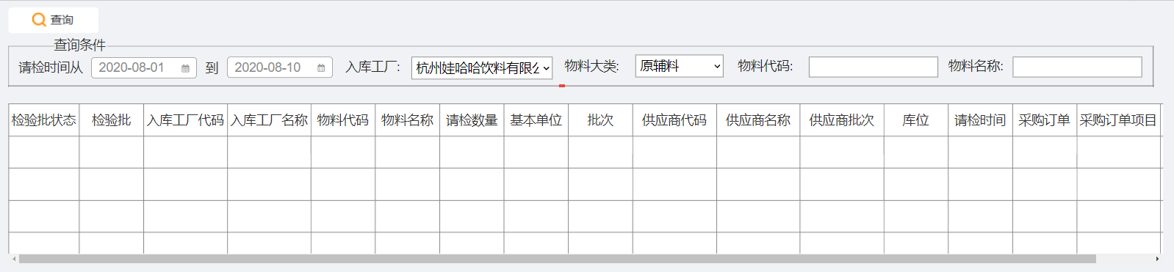

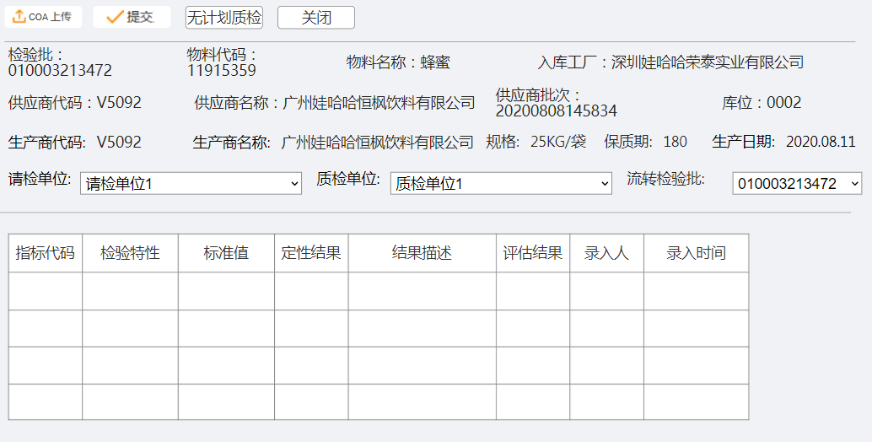

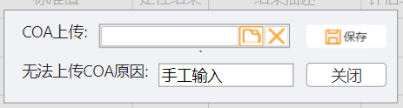

3.1基础功能

**检验批生成规则：**

（1）仓库做103请检的时候，系统检查物料主数据上是否有质检标记，如果有可以请检，如果没有不允许做103。

（2）103完成生成物料凭证的同时，生成检验批编号，每做一次103都要生成一个新的检验批编号。检验批编号（10位）为流水编号（新系统上线时会告知起始编号），检验批类型=自动。

（3）仓库抛出检验批必须数据（见接口文档），生成检验批的同时，根据物料分配进货查验检验计划（如果没有找到检验计划，只生成检验批主表）

（4）检验批生成时自动生成一个二维码（二维码信息：检验批编号）

**生产商检查规则：**

（1）检查是否进口，如果进口物料放行，如果国产物料进行下一步检查（物料主数据-自制种类-JKYL 进口原辅包材料）

（2）检查物料小类是否需要生产许可证，如果不需要放行，如果需要进行下一步检查

（3）检查SRM系统中是否维护生产许可证（检查物料-供应商-生产商-许可证对应关系，如果没有检查四级分类-供应商-生产商-许可证对应关系；许可证在有效时间内，且状态=有效），如果维护可以请检，如果没有维护报错“请联系供应部先维护生产许可证”

**流转检验批生成规则：**取交货单上批次的批次信息里的检验批（批次信息里需有检验批、流转检验批和原始检验批三个字段），并判断检验批决策不为“X”和“R”

**COA参考规则：**物料、供应商、生产商、供应商批次、生产日期一致可以参考

3.1.1查询页

（1）查询：根据界面上的查询条件查出符合的所有检验批状态为“初始”的数据

（2）进货查验：弹出选中行项目的检验批进货查验具体信息（见图2）

2.1.2进货查验页

（1）显示检验批基本信息（见图2，包括检验批、物料代码、物料名称、入库工厂、供应商代码、供应商名称、供应商批次、库位、生产商代码、生产名称、规格、保质期、生产日期）

（2）显示分配给该检验批的进货查验检验计划

（3）COA上传：弹出文件上传界面（见图3）

（4）提交：1）检查COA上传是否操作，如果未操作报错“请先上传COA”，如果已操作进行下一步；**--仓库**

2）保存界面上所有数据（包括细表），检查细表评估结果是否全部填写完成，如果不是，报错“请完成所有指标检验”；如果是，进行下一步判断**—仓库**

检查评估结果是否有D，如果没有进货查验决策=合格；如果有进货查验决策=不合格**—质检**

3）同时检查当前日期—生产日期是否大于新鲜度（数据来源SRM）和是否有流转检验批**—质检【新鲜度为空同情形一和情形二】**

【情形一】当前日期—生产日期≤新鲜度&无流转检验批，检验批状态=查验

【情形二】当前日期—生产日期≤新鲜度&有流转检验批，检验批状态=参考，**检验批决策=流转检验批的决策，合格数量=请检数量**

【情形三】当前日期—生产日期＞新鲜度&无流转检验批，检验批状态=查验，新鲜度状态=待审核

【情形四】当前日期—生产日期＞新鲜度&有流转检验批，检验批状态=参考，新鲜度状态=待审核

4）记录请检人工号、姓名、请检日期、时间**—质检**

（5）关闭：关闭进货查验页

（6）无计划质检：检查选中检验批的物料在检验计划表中是否没有数据，如果有，报错“物料存在检验计划，不允许跳过”；如果没有，检验批状态=查验，无计划质检=是，进入上传手工报告单流程（请检单位和质检单位必填）

3.1.3 COA上传页

（1）可上传COA附件

（2）没有附件的，可以输入无COA原因

（3）保存：1）有附件上传时保存附件；2）没有附件上传，检查是否有可参考COA，如果有，将参考COA复制过来（如有多个，随便参考一个），如果没有，检查是否填写无COA原因，没有填，报错“请上传COA或填写原因”，如果填了，保存成功

（4）关闭：关闭COA上传页

3.2查询条件

（1）请检时间：必选，日历下拉，默认当月1日到当天

（2）入库工厂：必选，下拉选择（仓库权限用户对应工厂的入库工厂）

（3）物料大类：必选，下拉选择（原辅料/包材）

（4）物料代码：非必填，用户填写，模糊查询

（5）物料名称：非必填，用户填写，模糊查询

3.3字段

3.3.1查询页

（1）检验批状态：不可修改，根据查询条件带出

（2）检验批：不可修改，根据查询条件带出

（3）入库工厂代码：不可修改，根据查询条件带出

（4）入库工厂名称：不可修改，根据查询条件带出

（5）物料代码：不可修改，根据查询条件带出

（6）物料名称：不可修改，根据查询条件带出

（7）请检数量：不可修改，根据查询条件带出

（8）基本单位：不可修改，根据查询条件带出

（9）批次：不可修改，根据查询条件带出

（10）供应商代码：不可修改，根据查询条件带出

（11）供应商名称：不可修改，根据查询条件带出

（12）供应商批次：不可修改，根据查询条件带出

（13）库位：不可修改，根据查询条件带出

（14）请检时间：不可修改，根据查询条件带出

（15）采购订单：不可修改，根据查询条件带出

（16）采购订单行项目：不可修改，根据查询条件带出

3.3.2进货查验页

（1）检验批：不可修改，根据查询条件带出

（2）物料代码：不可修改，根据查询条件带出

（3）物料名称：不可修改，根据查询条件带出

（4）入库工厂名称：不可修改，根据查询条件带出

（5）库位：不可修改，根据查询条件带出

（6）供应商代码：不可修改，根据查询条件带出

（7）供应商名称：不可修改，根据查询条件带出

（8）供应商批次：不可修改，根据查询条件带出

（9）生产商代码：不可修改，根据查询条件带出

（10）生产商名称：不可修改，根据查询条件带出

（11）规格：不可修改，根据查询条件带出

（12）保质期：不可修改，根据查询条件带出

（13）生产日期：不可修改，根据查询条件带出

（14）请检单位：必选，下拉选择（入库工厂对应的请检单位+仓库权限用户对应的请检单位）

（15）质检单位：必选，下拉选择（请检单位对应的质检单位）

（16）流转检验批：非必填，下拉选择（交货单上批次的批次信息里的检验批）

（17）指标代码：不可修改，根据查询条件带出

（18）检验特性：不可修改，根据查询条件带出

（19）标准值：不可修改，根据查询条件带出

（20）定性结果：必填，下拉选择

（21）结果描述：不可修改，根据定性结果带出

（22）评估结果：不可修改，根据定性结果带出

（23）录入/修改人：不可修改，登录系统的用户工号

（24）录入/修改时间：不可修改，每一次操作的系统时间

4.新鲜度审核

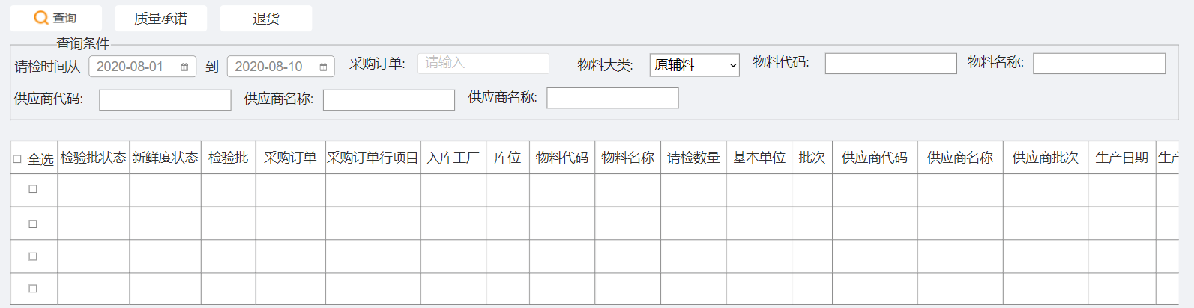

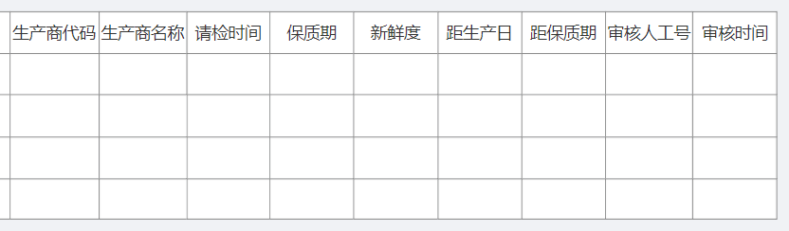

4.1基础功能

（1）查询：根据界面上的查询条件查出符合的所有检验批状态为“查验”和“参考”、新鲜度状态为“待审核”的数据

（2）质量承诺：新鲜度状态改为“质量承诺”，进入进货查验审核阶段，如果检验批状态为参考，**检验批决策=流转检验批的决策，合格数量=请检数量**

（3）退货：新鲜度状态改为“退货”，检验批决策为“R”，退货数量=请检数量，进入仓库退货阶段【决策人、姓名、时间和新鲜度审核人、姓名、时间同时记录】

4.2查询条件

（1）请检时间：必选，日历下拉，默认当月1日到当天

（2）采购订单：非必填，模糊查询

（3）物料大类：必选，下拉选择（原辅料/包材）

（4）物料代码：非必填，用户填写，模糊查询

（5）物料名称：非必填，用户填写，模糊查询

（6）供应商代码：非必填，用户填写，模糊查询

（7）供应商名称：非必填，用户填写，模糊查询

（8）供应商批次：非必填，用户填写，模糊查询

4.3字段

（1）检验批状态：不可修改，根据查询条件带出

（2）新鲜度状态：不可修改，根据查询条件带出

（3）检验批：不可修改，根据查询条件带出

（4）采购订单：不可修改，根据查询条件带出

（5）采购订单行项目：不可修改，根据查询条件带出

（6）入库工厂：不可修改，根据查询条件带出

（7）库位：不可修改，根据查询条件带出

（8）物料代码：不可修改，根据查询条件带出

（9）物料名称：不可修改，根据查询条件带出

（10）请检数量：不可修改，根据查询条件带出

（11）基本单位：不可修改，根据查询条件带出

（12）批次：不可修改，根据查询条件带出

（13）供应商代码：不可修改，根据查询条件带出

（14）供应商名称：不可修改，根据查询条件带出

（15）供应商批次：不可修改，根据查询条件带出

（16）生产日期：不可修改，根据查询条件带出

（17）生产商代码：不可修改，根据查询条件带出

（18）生产商名称：不可修改，根据查询条件带出

（19）请检时间：不可修改，根据查询条件带出

（20）保质期：不可修改，根据查询条件带出

（21）新鲜度：不可修改，根据查询条件带出

（22）距生产日：=请检日期-生产日期，不可修改

（23）距保质期：=保质期-距生产日期，不可修改

（24）审核人工号：不可修改，审核人的工号

（25）审核时间：不可修改，操作系统的时间

5.进货查验审核

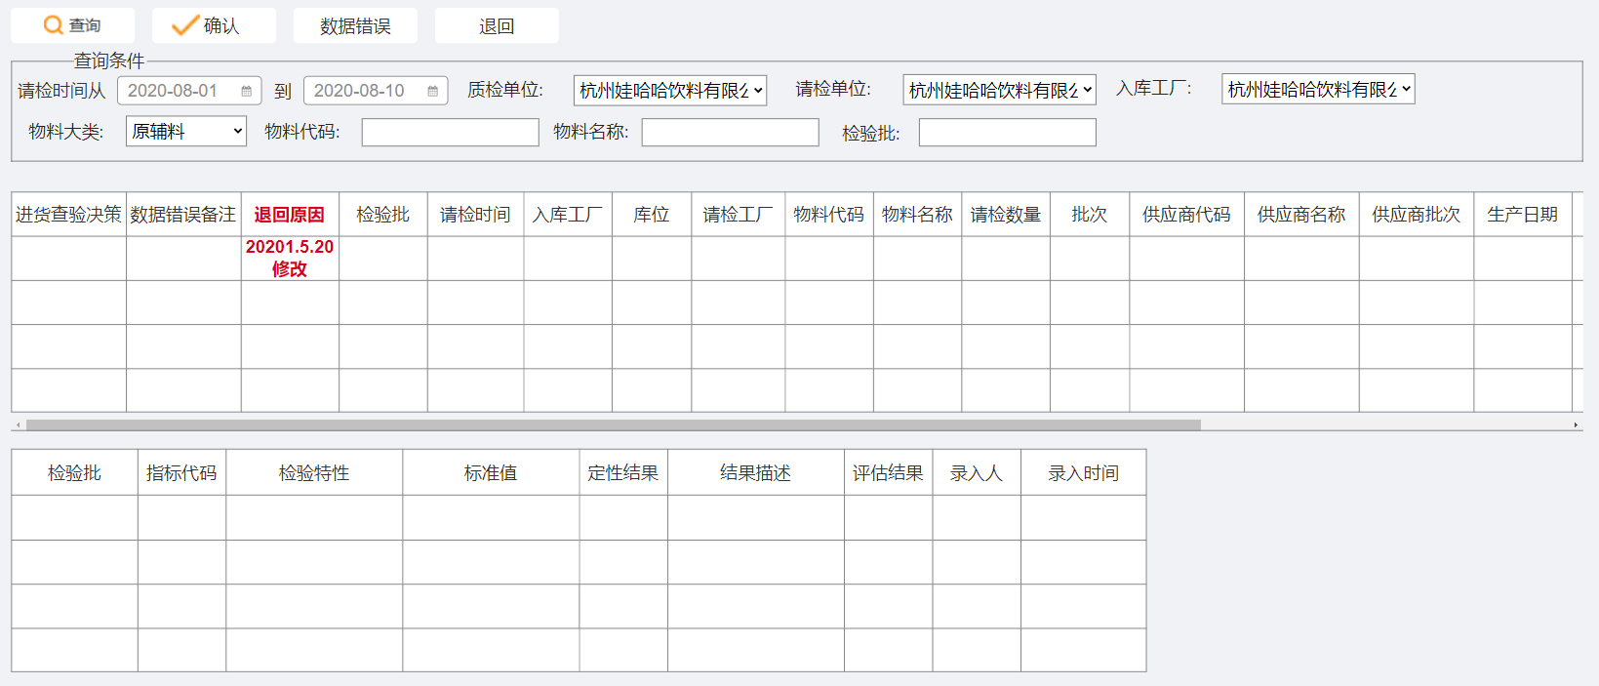

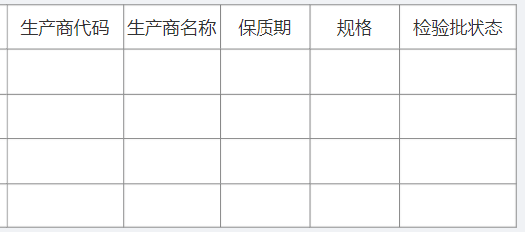

5.1基础功能

（1）**查询**：根据界面上的查询条件查出符合的所有检验批状态为“查验”和“参考”、新鲜度状态为空或者“质量承诺”的数据【检验批状态=“查验”or“参考” and 新鲜度状态=“质量承诺”or空】，决策为空，进货查验状态为空

（2）**确认**：1）如果细表中有一项评估结果为“D”，提示“有不合格项目，是否继续”，如果是进货查验决策为不合格，如果不是，不做任何操作

2）进货查验决策=不合格，**确认后**进货查验状态=通过，检验批决策=R（决策文本对应填上），退货数量=请检数量，进入仓库退货流程；

3）进货查验决策=合格，进货查验状态=通过，【**情形一**】选中检验批流转（参考）检验批=空，不做变化，进入质检抽样流程；【**情形二**】选中检验批流转（参考）检验批≠空，检验批部门归属=仓库，如果流转（参考）检验批决策≠R”，检验批决策=流转（参考）检验批决策，检验批决策备注=流转（参考）检验批决策备注，入库数量=请检数量，进入仓库105过账流程；如果流转（参考）检验批决策=R，检验批决策=R，检验批决策备注=流转（参考）检验批决策备注，退货数量=请检数量，进入仓库113过账流程。

（3）**数据错误**：检查数据错误备注是否填写，如果是操作成功，进货查验状态=不通过，检验批决策=X，冲销数量=请检数量，进入仓库冲销流程【决策人、姓名、时间和新鲜度审核人、姓名、时间同时记录】；如果不是，报错“请填写数据错误备注”

（4）退回：检查退货原因备注是否填写，如果是操作成功，检验批状态=初始；如果不是，报错“请填写退回原因”

（5）细表数据不允许修改

5.2查询条件

（1）请检时间：必选，日历下拉，默认当月1日到当天

（2）质检单位：必选，下拉选择（质检权限用户对应的工厂）

（3）请检单位：非必选，下拉选择（质检单位对应的请检单位）

（4）入库工厂：非必选，下拉选择（质检单位对应的入库工厂）

（5）物料大类：必选，下拉选择（原辅料/包材）

（6）物料代码：非必填，用户填写，模糊查询

（7）物料名称：非必填，用户填写，模糊查询

（8）检验批：非必填，用户填写或扫码枪输入，模糊查询

5.3字段

5.3.1主表

（1）进货查验决策：根据查询条件带出，可修改，下拉选择（合格/不合格）

（2）数据错误备注：操作“数据错误”时必填，手工填写

（3）检验批：不可修改，根据查询条件带出

（4）入库工厂：不可修改，根据查询条件带出

（5）库位：不可修改，根据查询条件带出

（6）请检单位：不可修改，根据查询条件带出

（7）物料代码：不可修改，根据查询条件带出

（8）物料名称：不可修改，根据查询条件带出

（9）请检数量：不可修改，根据查询条件带出

（10）批次：不可修改，根据查询条件带出

（11）供应商代码：不可修改，根据查询条件带出

（12）供应商名称：不可修改，根据查询条件带出

（13）供应商批次：不可修改，根据查询条件带出

（14）生产日期：不可修改，根据查询条件带出

（15）生产商代码：不可修改，根据查询条件带出

（16）生产商名称：不可修改，根据查询条件带出

（17）保质期：不可修改，根据查询条件带出

（18）规格：不可修改，根据查询条件带出

（19）检验批状态：不可修改，根据查询条件带出

5.3.2细表

（1）检验批：不可修改，根据查询条件带出

（2）指标代码：不可修改，根据查询条件带出

（3）检验特性：不可修改，根据查询条件带出

（4）标准值：不可修改，根据查询条件带出

（5）定性结果：可修改，下拉选择

（6）结果描述：不可修改，根据定性结果带出

（7）评估结果：不可修改，根据定性结果带出

（8）录入/修改人：不可修改，登录系统的用户工号

（9）录入/修改时间：不可修改，每一次操作的系统时间

6.请检单打印

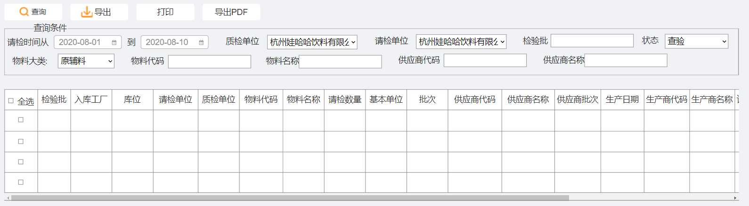

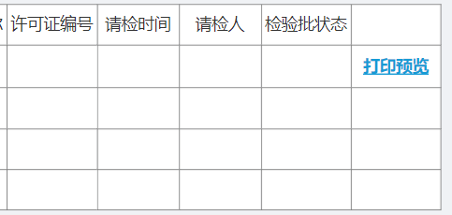

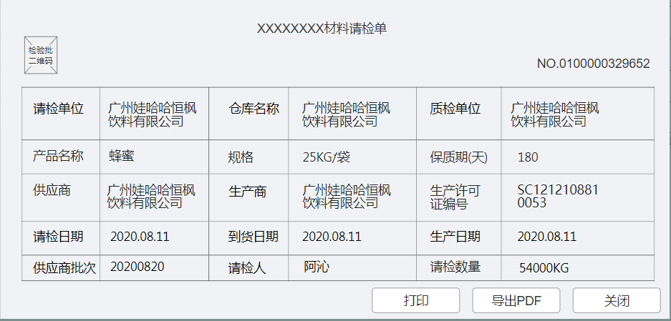

6.1基础功能

**请检单生产许可证编号显示规则：**

（1）进口物料显示“进口物料”

（2）外部采购或内部生产的物料显示上传的许可证号

（3）内部流转的物料，如果能找到许可证显示上传的许可证号，如果不能找到显示“内部流转”

（4）不需要许可证的物料显示“不在生产许可证审核范围内”

6.1.1查询页

（1）查询：根据界面上的查询条件查出符合的所有数据

（2）导出：查询出的所有数据可以导出清单

（3）打印：选中行项目批量打印，一张A4纸打印两个请检单

（4）导出PDF：打印单以PDF格式导出

（5）打印预览：弹出打印界面（见图3）

6.1.2打印页

（1）显示打印格式（见图3），抬头为“请检单位+材料请检单”，左上方为检验批二维码，右上方为检验批

（2）打印：打印A4纸

（3）导出PDF：请检单以PDF格式导出

（4）关闭：关闭打印页

6.2查询条件

（1）请检时间：必选，日历下拉，默认当月1日到当天

（2）质检单位：必选，下拉选择（质检权限用户对应的工厂）

（3）请检单位：非必选，下拉选择（质检单位对应的请检单位）

（4）检验批：非必填，用户填写或扫码枪输入，模糊查询

（5）物料大类：必选，下拉选择（原辅料/包材）

（6）物料代码：非必填，用户填写，模糊查询

（7）物料名称：非必填，用户填写，模糊查询

（8）供应商代码：非必填，用户填写，模糊查询

（9）供应商名称：非必填，用户填写，模糊查询

（10）检验批状态：非必选，下拉选择（所有检验批状态），默认“查验”

6.3字段

6.3.1查询页

（1）检验批：不可修改，根据查询条件带出

（2）入库工厂：不可修改，根据查询条件带出

（3）库位：不可修改，根据查询条件带出

（4）请检单位：不可修改，根据查询条件带出

（5）质检单位：不可修改，根据查询条件带出

（6）物料代码：不可修改，根据查询条件带出

（7）物料名称：不可修改，根据查询条件带出

（8）请检数量：不可修改，根据查询条件带出

（9）基本单位：不可修改，根据查询条件带出

（10）批次：不可修改，根据查询条件带出

（11）供应商代码：不可修改，根据查询条件带出

（12）供应商名称：不可修改，根据查询条件带出

（13）供应商批次：不可修改，根据查询条件带出

（14）生产日期：不可修改，根据查询条件带出

（15）生产商代码：不可修改，根据查询条件带出

（16）生产商名称：不可修改，根据查询条件带出

（17）生产许可证编号：不可修改，根据供应商、生产商、物料对应关系，在SRM中取值

（18）请检时间：不可修改，根据查询条件带出

（19）请检人：不可修改，根据查询条件带出

（20）检验批状态：不可修改，根据查询条件带出

6.3.2请检单打印

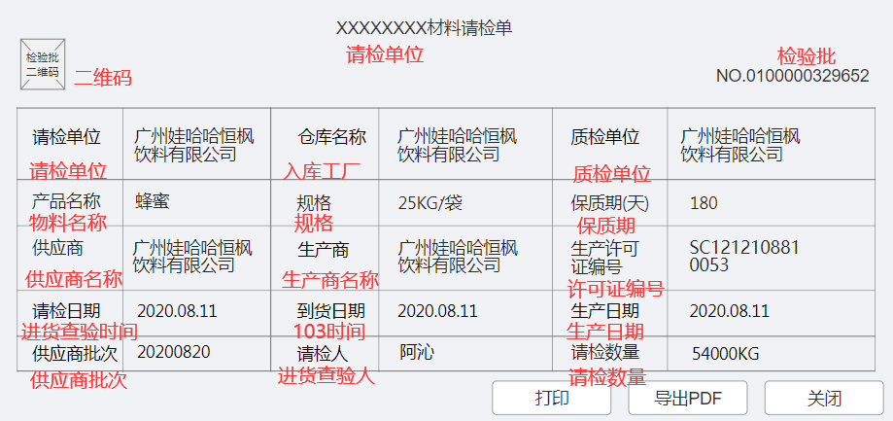

（1）检验批：不可修改，根据查询条件带出

（2）请检单位：不可修改，根据查询条件带出

（3）仓库名称：不可修改，根据查询条件带出

（4）质检单位：不可修改，根据查询条件带出

（5）产品名称：即物料名称，不可修改，根据查询条件带出

（6）规格：不可修改，根据查询条件带出

（7）保质期(天)：不可修改，根据查询条件带出

（8）供应商：即供应商名称，不可修改，根据查询条件带出

（9）生产商：即生产商名称，不可修改，根据查询条件带出

（10）生产许可证编号：不可修改，根据供应商、生产商、物料对应关系，在SRM中取值

（11）请检时间：做完进货查验时间

（12）到货时间：即批创建时间

（13）生产日期：不可修改，根据查询条件带出

（14）供应商批次：不可修改，根据查询条件带出

（15）请检人：不可修改，根据查询条件带出

（16）请检数量：请检数量+基本单位，不可修改，根据查询条件带出

7.检验计划分配

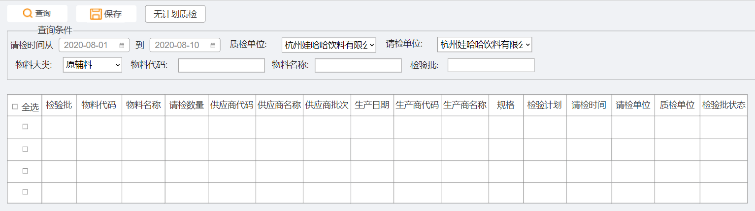

7.1基础功能

（1）查询：根据界面上的查询条件查出符合的所有检验批状态为“查验”，进货查验状态为“通过”的数据

（2）保存：保存选中行项目，且提示“保存后不再修改，是否确认保存”，如果是，保存，检验批状态改为“分配”；如果否返回

（3）无计划质检：检查选中检验批的物料在检验计划表中是否没有数据，如果有，报错“物料存在检验计划，不允许跳过”；如果没有，无计划质检=是，进入上传手工报告单流程

7.2查询条件

（1）请检时间：必选，日历下拉，默认当月1日到当天

（2）质检单位：必选，下拉选择（质检权限用户对应的工厂）

（3）请检单位：非必选，下拉选择（质检单位对应的请检单位）

（4）检验批：非必填，用户填写或扫码枪输入，模糊查询

（5）物料大类：必选，下拉选择（原辅料/包材）

（6）物料代码：非必填，用户填写，模糊查询

（7）物料名称：非必填，用户填写，模糊查询

7.3字段

（1）检验批：不可修改，根据查询条件带出

（2）物料代码：不可修改，根据查询条件带出

（3）物料名称：不可修改，根据查询条件带出

（4）请检数量：不可修改，根据查询条件带出

（5）供应商代码：不可修改，根据查询条件带出

（6）供应商名称：不可修改，根据查询条件带出

（7）供应商批次：不可修改，根据查询条件带出

（8）生产日期：不可修改，根据查询条件带出

（9）生产商代码：不可修改，根据查询条件带出

（10）生产商名称：不可修改，根据查询条件带出

（11）规格：不可修改，根据查询条件带出

（12）检验计划：必选，下拉选择（根据物料带出，有默认的显示默认）

（13）请检时间：做完进货查验时间

（14）质检单位：不可修改，根据查询条件带出

（15）检验批状态：不可修改，根据查询条件带出

8.抽样和留样

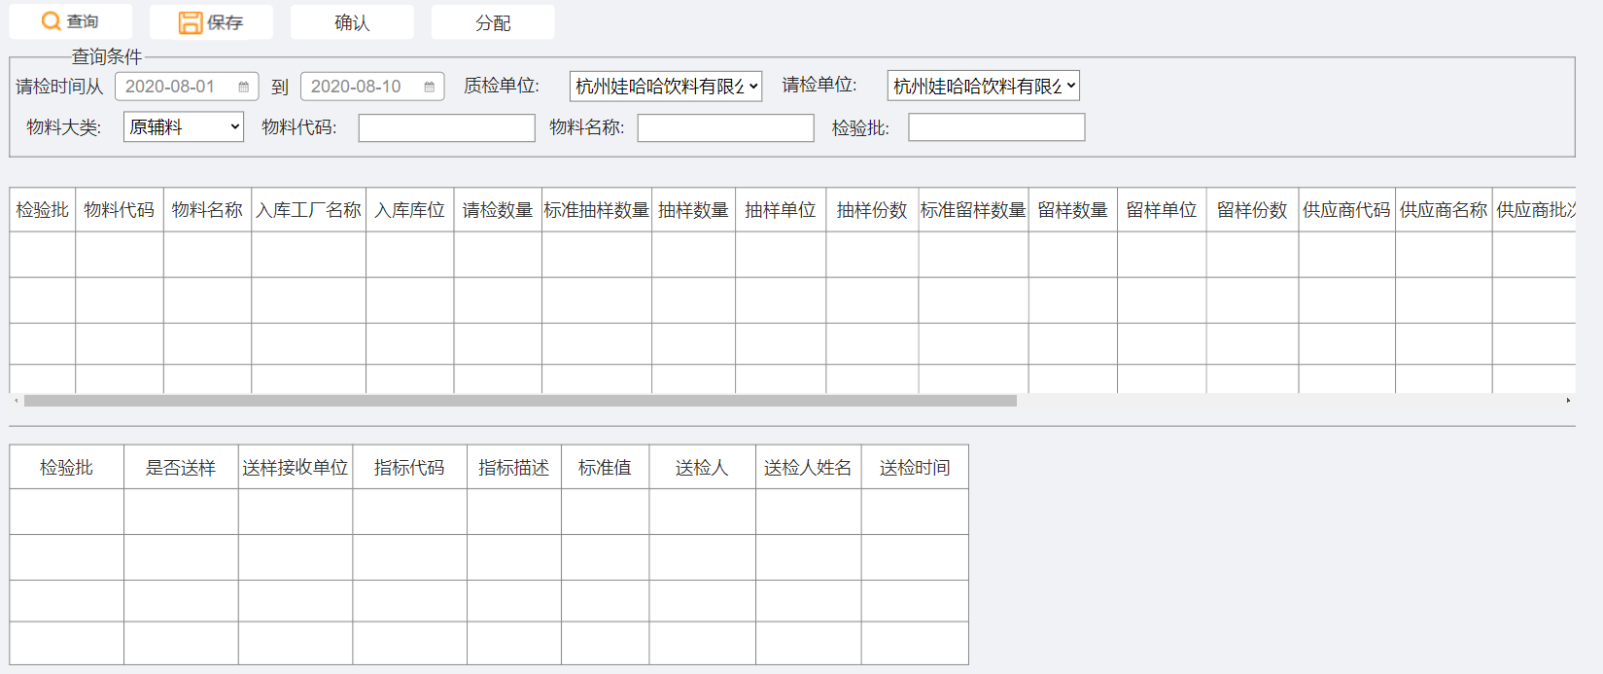

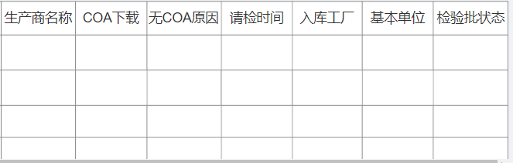

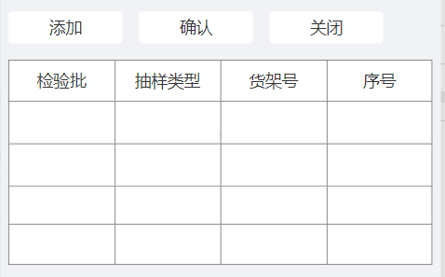

8.1基础功能

8.1.1查询页

（1）主表中可以填写抽样数量、留样数量，抽样份数从样品分配弹窗中带出，可以下载上传或参考COA文档；细表中可以选择是否送检以及送检接收单位

（2）查询：根据界面上的查询条件查出符合的所有检验批状态为“分配”的数据

（3）保存：保存界面上所有数据，检验批状态不变

（4）确认：检查抽样数量、留样数量、抽样份数是否都有，如果其中一个没有报错“XXXX不能为空”；如果全部填写，检验批状态改为“抽样”；如果细表中有送检项，检验批状态改为“送样”

（5）分配：弹出选中行的样品分配界面

8.1.2样品分配页—抽样分配

（1）添加：在界面上新增一行数据，序号从1开始，每新增一行+1

（2）确认：保存所有抽样分配数据，且不退出界面

（3）关闭：不做任何操作退出界面

~~8.1.3样品分配页—留样分配~~

~~（1）刚进入界面显示一行空数据，检验批默认为查询页选中行检验批~~

~~（2）确认：保存所有留样分配数据，且不退出界面~~

~~（3）关闭：不做任何操作退出界面~~

8.2查询条件

（1）请检时间：必选，日历下拉，默认当月1日到当天

（2）质检单位：必选，下拉选择（质检权限用户对应的工厂）

（3）请检单位：非必选，下拉选择（质检单位对应的请检单位）

（4）检验批：非必填，用户填写或扫码枪输入，模糊查询

（5）物料大类：必选，下拉选择（原辅料/包材）

（6）物料代码：非必填，用户填写，模糊查询

（7）物料名称：非必填，用户填写，模糊查询

8.3字段

8.3.1主表

（1）检验批：不可修改，根据查询条件带出

（2）物料代码：不可修改，根据查询条件带出

（3）物料名称：不可修改，根据查询条件带出

（4）入库工厂名称：不可修改，根据查询条件带出

（5）入库库位：不可修改，根据查询条件带出

（6）请检数量：不可修改，根据查询条件带出

（7）标准抽样数量：不可修改，根据物料从物料检验标准中带出

（8）抽样数量：必填，手工输入，浮点型

（9）抽样单位：必填，下拉选择（g/EA/KG/M）原辅默认g，包材默认EA

（10）抽样份数：不可修改，从样品分配页—抽样分配中带出（序号的最大值）

（11）标准留样数量：不可修改，根据物料从物料检验标准中带出

（12）留样数量：必填，手工输入，浮点型

（13）留样单位：必填，下拉选择（g/EA/KG/M）原辅默认g，包材默认EA

（14）留样份数：必填，从样品分配中带出，>0,整型，默认1

（15）供应商代码：不可修改，根据查询条件带出

（16）供应商名称：不可修改，根据查询条件带出

（17）供应商批次：不可修改，根据查询条件带出

（18）生产日期：不可修改，根据查询条件带出

（19）生产商代码：不可修改，根据查询条件带出

（20）生产商名称：不可修改，根据查询条件带出

（21）COA下载：可下载，不可修改，根据查询条件带出上传文件或参考文件

（22）无COA原因：不可修改，根据查询条件带出

（23）请检时间：做完进货查验时间

（24）入库工厂：不可修改，根据查询条件带出

（25）基本单位：不可修改，根据查询条件带出

（26）检验批状态：不可修改，根据查询条件带出

8.3.2细表

（1）检验批：不可修改，根据查询条件带出

（2）是否送检：必填，下拉选择（是/否），默认否

（3）送检接收单位：是否送检为“是”，必填，下拉选择（质检单位对应的送检单位，按优先级排序，默认优先级为1的）；是否送检为“否”，不能选择

（4）指标代码：不可修改，根据查询条件带出

（5）指标描述：不可修改，根据查询条件带出

（6）标准值：不可修改，根据查询条件带出

（7）送检人：是否送检为“是”，记录系统操作人工号；是否送检为否，不记录

（8）送检人姓名：是否送检为“是”，记录系统操作人姓名；是否送检为否，不记录

（9）送检时间：是否送检为“是”，记录系统操作时间；是否送检为否，不记录

8.3.3样品分配—抽样分配

（1）检验批：不可修改，选中行项目检验批

（2）抽样类型：必选，下拉选择（货架/送检/待分配）

（3）工厂货架：必选，下拉选择（质检单位对应的工厂货架）

（4）序号：不可修改，从1开始赋值，每新增一行序号+1

~~8.3.4样品分配—留样分配~~

~~（1）工厂货架：下拉选择（质检单位对应的工厂货架）~~

~~（2）检验批：默认查询页选中行检验批~~

9.检验批和流转单打印

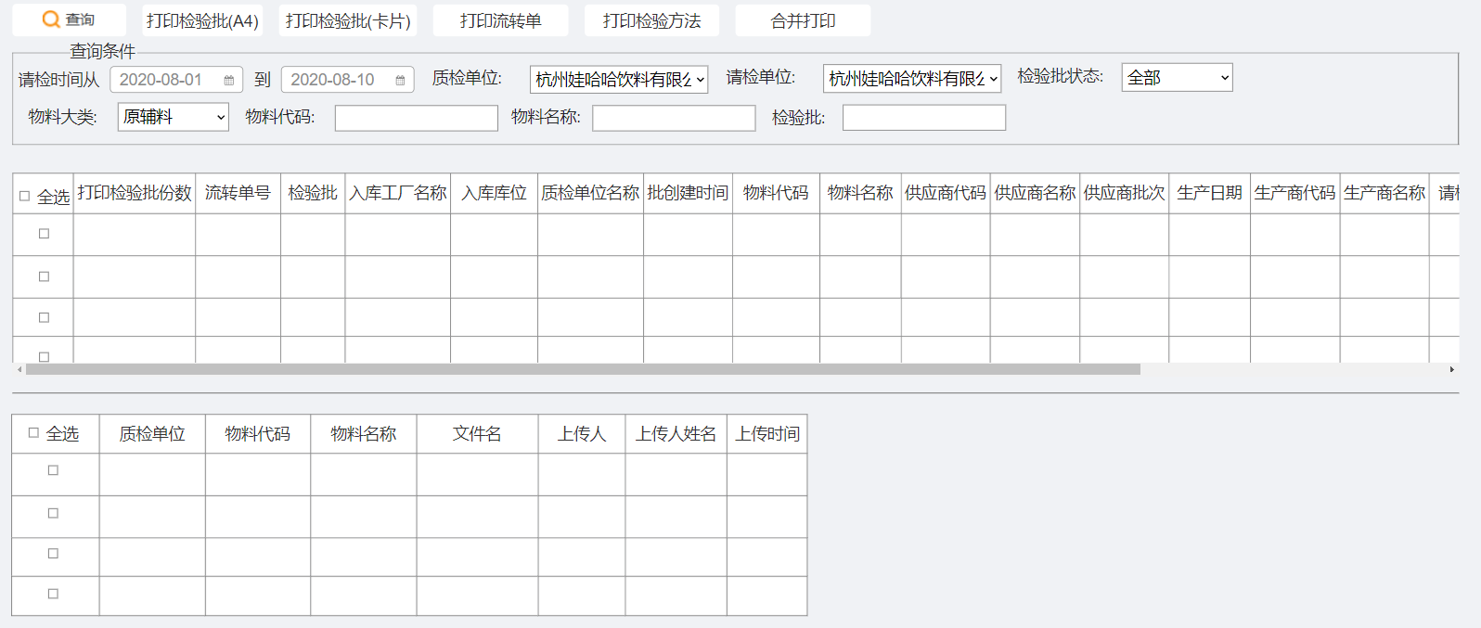

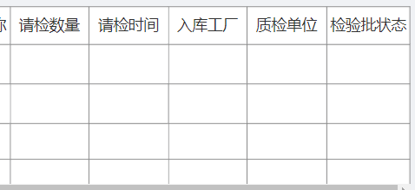

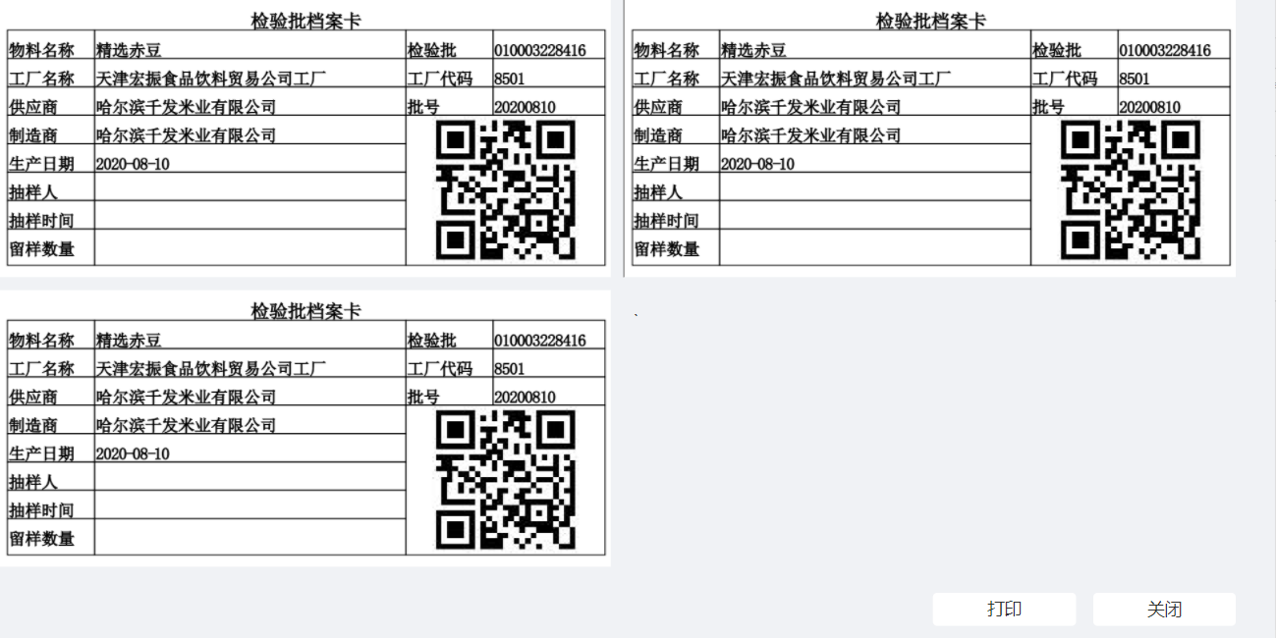

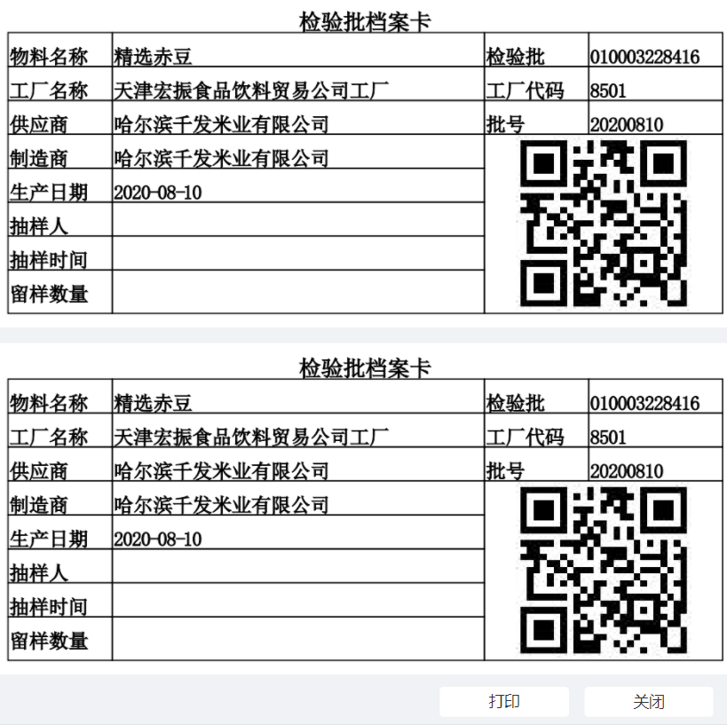

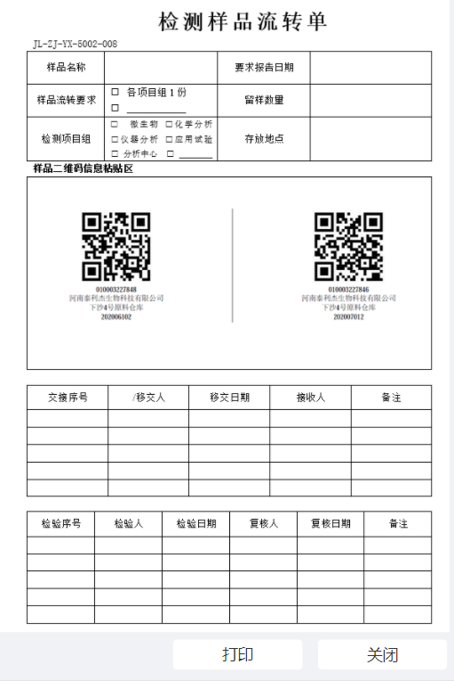 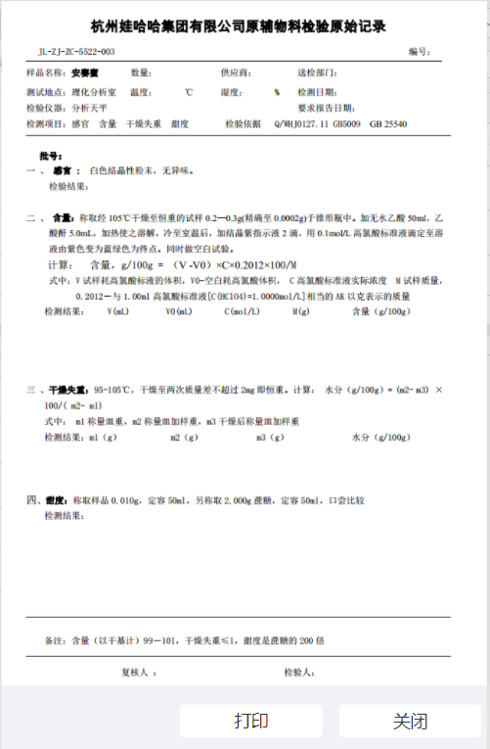

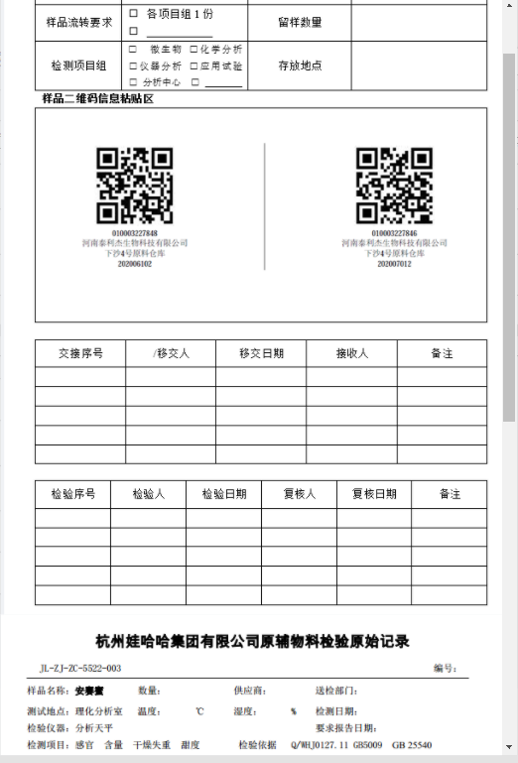

9.1基础功能

（1）查询；根据界面上的查询条件查出符合的所有数据

（2）打印检验批（A4）：弹出打印检验批(A4)的窗口，用A4纸打印选中的检验批，份数为查询页上输入的数量

（3）打印检验批（卡片）：弹出打印检验批(卡片)的窗口，用热敏打印机打印选中的检验批，份数为查询页上输入的数量

（4）打印流转单：检查物料、请检日期、供应商和生产商是否一致，如果有一项不一致，报错“XXX不一致，不可合并打印；如果都一致，弹出打印流转单的界面，以A4纸形式显示所有选中的检验批

（5）打印检验方法：弹出打印检验方法的窗口，以A4纸形式显示选中细表所有检验方法

（6）合并打印：检查物料、请检日期、供应商和生产商是否一致，如果有一项不一致，报错“XXX不一致，不可合并打印；如果都一致，弹出合并打印的窗口，打印主表中选中的流转单和细表中选中的检验方法

（7）细表中的文件可以下载

9.2查询条件

（1）请检时间：必选，日历下拉，默认当月1日到当天

（2）质检单位：必选，下拉选择（质检权限用户对应的工厂）

（3）请检单位：非必选，下拉选择（质检单位对应的请检单位）

（4）检验批：非必填，用户填写或扫码枪输入，模糊查询

（5）物料大类：必选，下拉选择（原辅料/包材）

（6）物料代码：非必填，用户填写，模糊查询

（7）物料名称：非必填，用户填写，模糊查询

（8）检验批状态：非必选，下拉选择（所有检验批状态），默认“抽样”

9.3字段

9.3.1主表

（1）打印检验批份数：必填，用户填写，>0，整数，默认1

（2）流转单编号：不可修改，根据查询条件带出，检验批质检单位对应的流转单编号

（3）检验批：不可修改，根据查询条件带出

（4）入库工厂名称：不可修改，根据查询条件带出

（5）入库库位：不可修改，根据查询条件带出

（6）质检单位名称：不可修改，根据查询条件带出

（7）批创建日期：不可修改，根据查询条件带出

（8）物料代码：不可修改，根据查询条件带出

（9）物料名称：不可修改，根据查询条件带出

（10）供应商代码：不可修改，根据查询条件带出

（11）供应商名称：不可修改，根据查询条件带出

（12）供应商批次：不可修改，根据查询条件带出

（13）生产日期：不可修改，根据查询条件带出

（14）生产商代码：不可修改，根据查询条件带出

（15）生产商名称：不可修改，根据查询条件带出

（16）请检数量：不可修改，根据查询条件带出

（17）请检时间：做完进货查验时间

（18）入库工厂：不可修改，根据查询条件带出

（19）质检单位：不可修改，根据查询条件带出

（20）检验批状态：不可修改，根据查询条件带出

9.3.2细表

（1）质检单位：不可修改，根据查询条件带出

（2）物料代码：不可修改，根据查询条件带出

（3）物料名称：不可修改，根据查询条件带出

（4）文件名：不可修改，根据查询条件带出（物料检验方法上传）

（5）上传人：不可修改，根据查询条件带出（物料检验方法上传）

（6）上传人姓名：不可修改，根据查询条件带出（物料检验方法上传）

（7）上传时间：不可修改，根据查询条件带出（物料检验方法上传）

9.3.3检验批打印（A4/卡片）

（1）打印模板与原QCS系统一致

（2）二维码

（3）物料名称：不可修改，根据查询条件带出

（4）检验批：不可修改，根据查询条件带出

（5）工厂名称：即入库工厂名称，不可修改，根据查询条件带出

（6）工厂：即入库工厂，不可修改，根据查询条件带出

（7）供应商：即供应商名称，不可修改，根据查询条件带出

（8）批号：即供应商批次，不可修改，根据查询条件带出

（9）制造商：即生产商名称，不可修改，根据查询条件带出

（10）生产日期：不可修改，根据查询条件带出

（11）抽样人：即抽样人姓名，不可修改，根据查询条件带出

（12）抽样时间：不可修改，根据查询条件带出

（13）留样数量：不可修改，根据查询条件带出

9.3.4流转单打印（流转单/检验方法/合并）

（1）打印模板与原QCS系统一致

（2）流转单编号：不可修改，根据查询条件带出

（3）样品名称：即物料名称，不可修改，根据查询条件带出

（4）要求报告日期：即预计检验结束时间，不可修改，根据查询条件带出

（5）留样数量：即留样数量+留样单位，不可修改，根据查询条件带出

（6）存放地点：即抽样货架号，如有多个，合并显示，不可修改，根据查询条件带出

（7）二维码：显示选中行项目所有检验批二维码

（8）其他字段不涉及取值，格式与原QCS一样

（9）检验方法：即物料检验方法界面上传文档

10.物料检验方法上传（放在原辅包材主数据中）

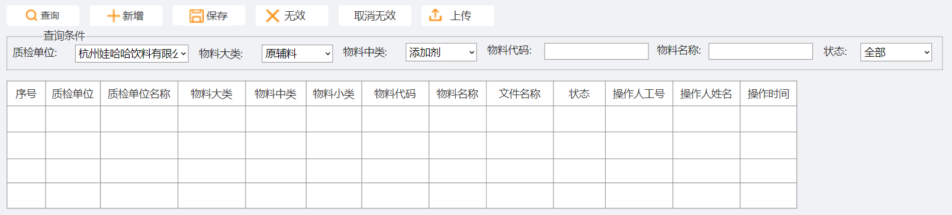

10.1基础功能

（1）查询：根据界面上的查询条件查出符合的所有数据

（2）新增：在界面中新增一条数据，状态为“有效”

（3）保存：保存界面上所有数据

（4）无效：选中行项目状态改为“无效”

（5）取消无效：选中行项目状态改为“有效”

（6）上传：选中行项目上传文件，文件名显示在“文件名称”中，已有上传文件的不允许再上传

10.2查询条件

（1）质检单位：必选，下拉选择（质检权限用户对应的工厂）

（2）物料大类：非必选，下拉选择（原辅料/包材）

（3）物料中类类：非必选，下拉选择（物料检验标准表）

（4）物料代码：非必填，用户填写，模糊查询

（5）物料名称：非必填，用户填写，模糊查询

（6）状态：非必选，下拉选择（有效/无效）

10.3字段

（1）序号：系统赋值，自然数编号，不考虑质检单位

（2）质检单位：必填，下拉选择（质检权限用户对应的工厂）

（3）质检单位名称：必填，根据质检单位带出

（4）物料大类：必填，下拉选择（物料检验标准表）

（5）物料中类：必填，下拉选择（物料检验标准表）

（6）物料小类：必填，下拉选择（物料检验标准表）

（7）物料代码：必填，下拉选择（物料检验标准表）

（8）物料名称：必填，根据物料代码带出

（9）文件名称：必填，上传文件名

（10）状态：必填，新增时为“有效”

（11）操作人：不可修改，操作系统的用户工号

（12）操作人姓名：不可修改，根据操作人工号带出

（13）操作时间：不可修改，每一次操作的系统时间

11.货架维护（放在基础主数据中）

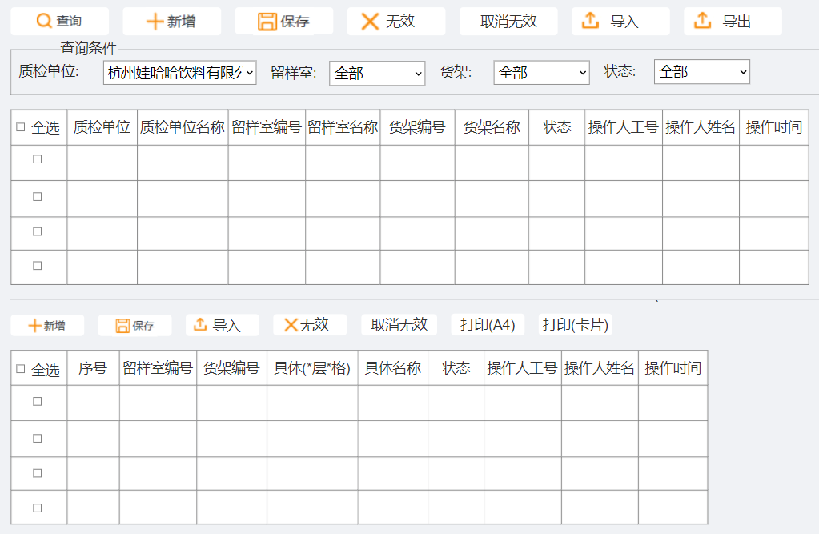

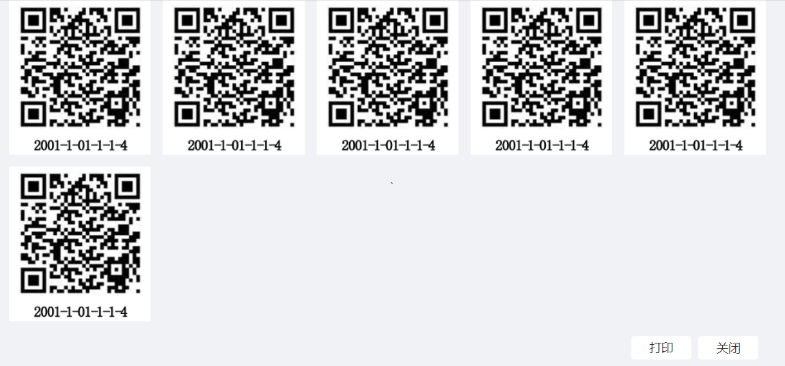

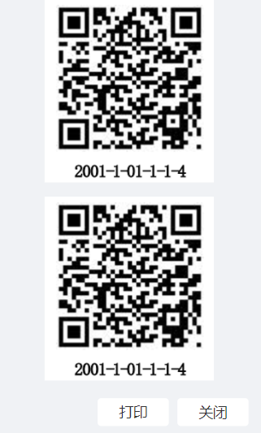

11.1基础功能

11.1.1留样室表

（1）查询：根据界面上的查询条件查出符合的所有数据

（2）新增：在留样室表中新增一条数据，状态为“有效”

（3）保存：检查质检单位+留样室编号+货架编号是否已存在，如果存在，报错“留样室和货架已存在”；如果不存在，保存留样室表所有数据

（4）无效：选中行项目状态改为“无效”

（5）取消无效：选中行项目状态改为“有效”

（6）导入：批量导入数据，导入后，状态默认为“有效”

（7）导出：导出界面所有数据，最好主细表能一起导出

11.1.2货架明细表

（1）显示货架表选中行项目的数据

（2）新增：在细表中新增一条数据，状态为“有效”

（3）保存：保存时，序号=留样室编号-货架编号-具体，检查序号是否已存在，如果有，报错“货架明细已存在”；如果不存在，保存货架明细表所有数据，且生成一个二维码（二维码数据：序号）

（4）导入：批量导入数据，导入后，状态默认为“有效”

（5）无效：选中行项目状态改为“无效”

（6）取消无效：选中行项目状态改为“有效”

（7）打印（卡片）：用热敏打印机打印二维码

（8）打印（A4）：用A4纸打印二维码（一张纸多打印几个）

11.2查询条件

（1）质检单位：必选，下拉选择（质检权限用户对应的工厂）

（2）留样室：非必选，下拉选择（质检单位对应的留样室）

（3）货架：非必选，下拉选择（留样室对应的货架）

（4）状态：非必选，下拉选择（有效/无效），默认有效

11.3字段

11.3.1留样室表

（1）质检单位：必填，下拉选择（质检权限用户对应的工厂）

（2）质检单位名称：不可修改，根据质检单位带出

（3）留样室编号：必填，手工填写，整数

（4）留样室名称：必填，手工填写，字符串

（5）货架编号：必填，手工填写，整数

（6）货架名称：必填，手工填写，字符串

（7）状态：必填，新增时为“有效”

（8）操作人：不可修改，操作系统的用户工号

（9）操作人姓名：不可修改，根据操作人工号带出

（10）操作时间：不可修改，每一次操作的系统时间

11.3.2货架明细表

（1）序号：不可修改，“留样室编号-货架编号-具体”号码组合

（2）留样室编号：从留样室表中带出

（3）货架编号：从货架表中带出

（4）具体（*层*格）：必填，手工填写，字符串

（5）具体名称：必填，手工填写，字符串

（6）状态：必填，新增时为“有效”

（7）操作人：不可修改，操作系统的用户工号

（8）操作人姓名：不可修改，根据操作人工号带出

（9）操作时间：不可修改，每一次操作的系统时间

12.检验结果录入

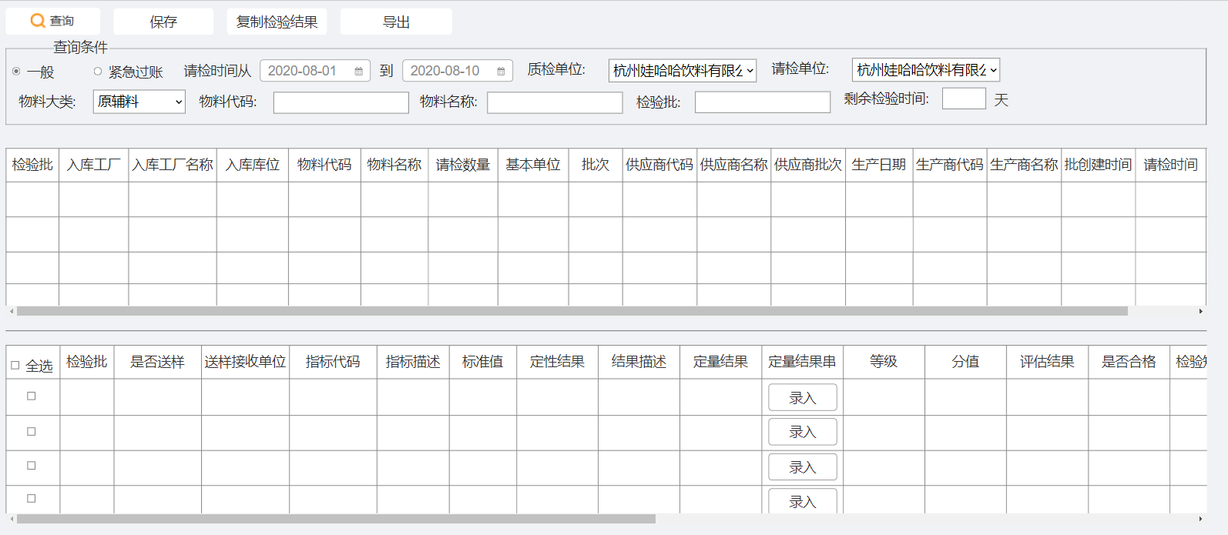

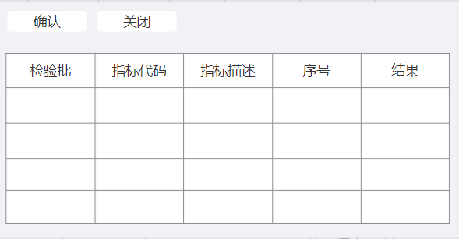

12.1基础功能

（1）如果定量指标输入个数>1，结果填写在定量结果串中（点录入弹出对话框），定量结果为所有结果的平均值

（2）评估结果是“A”、“B”、“C”，是否合格为“合格”；评估结果是“D”，是否合格为“不合格”

（3）特殊物料和指标录入结果后不带出等级、分值、评估结果和是否合格，由用户选择评估结果，再带出等级、分值和是否合格（新建维护表）

（4）检查指标组用户数据，细表只显示用户有权限的指标组指标

（5）查询：【一般】根据界面上的查询条件查出符合的所有检验批状态为“抽样”、“送检”和“录入”，且未做决策的数据

【紧急过账】根据界面上的查询条件查出符合的所有检验批状态为“抽样”、“送检”和“录入”，且决策=S的数据

（6）保存：如果细表是否合格有“不合格”，且检验短文本为空，报错“请填写XXXX指标检验短文本”；如果是否合格为“合格”，保存细表所有数据，做下一步检查

**如果细表中有送检项，且送检状态为空，检验批状态和检验批送检状态改为“送检”；如果细表中有送检项，送检状态有值且不为“确认”，检验批状态为“送检”；如果细表中有送检项，送检状态为“确认”，检验批状态为“录入”；如果细表中没有送检项，检验批状态为“录入”【注：细表中有送检的，在细表中记录送检人、送检人姓名和送检时间】**

（7）复制检验结果：复制所有送检结果到原值上（比如复制送检定性结果到定性结果，复制送检定量结果到定量结果），结果录入人=复制人

需要复制的值：定性结果、结果描述、定量结果、定量结果串、等级、分值、评估结果、是否合格、检验短文本

（8）导出：导出主表所有数据

12.2查询条件

（1）一般/紧急过账：检验批没有决策的表示一般检验批，检验批上有决策，且决策=S的为紧急过账检验批

（2）请检时间：必选，日历下拉，默认当月1日到当天

（3）质检单位：必选，下拉选择（质检权限用户对应的工厂）

（4）请检单位：非必选，下拉选择（质检单位对应的请检单位）

（5）检验批：非必填，用户填写或扫码枪输入，模糊查询

（6）物料大类：必选，下拉选择（原辅料/包材）

（7）物料代码：非必填，用户填写，模糊查询

（8）物料名称：非必填，用户填写，模糊查询

（9）剩余检验时间：非必填，用户填写，精确查询[剩余检验时间=检验周期-（当前时间-请检时间）]

12.3字段

12.3.1主表

（1）检验批：不可修改，根据查询条件带出

（2）入库工厂：不可修改，根据查询条件带出

（3）入库工厂名称：不可修改，根据查询条件带出

（4）入库库位：不可修改，根据查询条件带出

（5）物料代码：不可修改，根据查询条件带出

（6）物料名称：不可修改，根据查询条件带出

（7）请检数量：不可修改，根据查询条件带出

（8）基本单位：不可修改，根据查询条件带出

（9）批次：不可修改，根据查询条件带出

（10）供应商代码：不可修改，根据查询条件带出

（11）供应商名称：不可修改，根据查询条件带出

（12）供应商批次：不可修改，根据查询条件带出

（13）生产日期：不可修改，根据查询条件带出

（14）生产商代码：不可修改，根据查询条件带出

（15）生产商名称：不可修改，根据查询条件带出

（16）批创建日期：不可修改，根据查询条件带出

（17）请检时间：不可修改，根据查询条件带出

（18）检验批状态：不可修改，根据查询条件带出

12.3.2细表

（1）检验批：不可修改，根据查询条件带出

（2）是否送检：必填，下拉选择（是/否），默认否

（3）送检接收单位：是否送检为“是”，必填，下拉选择（质检单位对应的送检单位，按优先级排序，默认优先级为1的）；是否送检为“否”，不能选择

（4）指标代码：不可修改，根据查询条件带出

（5）指标描述：不可修改，根据查询条件带出

（6）标准值：不可修改，根据查询条件带出

（7）定性结果：定性指标必填，下拉选择（定性指标主数据）

（8）结果描述：不可修改，根据定性结果带出

（9）定量结果：定量指标必填，用户填写，浮点型，检查小数位数是否符合定量指标主数据中的小数维护，如果不符合，红色提醒

（10）定量结果串：定量指标且输入个数>1时必填，用户填写，浮点型，检查小数位数是否符合定量指标主数据中的小数维护，如果不符合，红色提醒

（11）等级：不可修改，根据指标结果带出；特殊物料和指标不自动带出，根据评估结果带出

（12）分值：不可修改，根据指标结果带出特殊物料和指标不自动带出，根据评估结果带出

（13）评估结果：不可修改，根据指标结果带出，特殊物料和指标不自动带出，手工下拉选择

（14）是否合格：评估结果是“A”、“B”、“C”，是否合格为“合格”；评估结果是“D”，是否合格为“不合格”；特殊物料和指标不自动带出，根据评估结果带出

（15）检验短文本：评估结果为“C”或“D”时必填，用户填写，字符串

（16）送检定性结果：不可修改，根据查询条件带出

（17）送检结果描述：不可修改，根据查询条件带出

（18）送检定量结果：不可修改，根据查询条件带出

（19）送检定量结果串：不可修改，根据查询条件带出

（20）送检等级：不可修改，根据查询条件带出

（21）送检分值：不可修改，根据查询条件带出

（22）送检评估结果：不可修改，根据查询条件带出

（23）送检是否合格：不可修改，根据查询条件带出

（24）检验短文本：不可修改，根据查询条件带出

（25）检验人：不可修改，记录保存或复制检验结果的人的工号

（26）检验人姓名：不可修改，记录保存或复制检验结果的人的姓名

（27）检验时间：不可修改，记录保存或复制检验结果的人的时间

12.3.3定量结果串表

（1）检验批：不可修改，根据细表带出

（2）指标代码：不可修改，根据细表带出

（3）指标描述：不可修改，根据细表带出

（4）序号：不可修改，定量指标上维护输入数量多少，序号就从1开始到多少

（5）结果：必填，用户填写，浮点型，检查小数位数是否符合定量指标主数据中的小数维护，如果不符合，红色提醒

13.送检结果录入

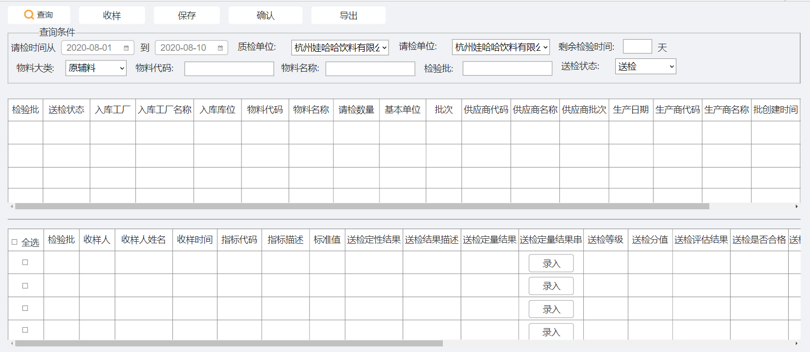



13.1基础功能

13.1.1主表

（1）如果定量指标输入个数>1，结果填写在送检定量结果串中（点录入弹出对话框），送检定量结果为所有结果的平均值

（2）评估结果是“A”、“B”、“C”，是否合格为“合格”；评估结果是“D”，是否合格为“不合格”

（3）特殊物料和指标录入结果后不带出等级、分值、评估结果和是否合格，由用户选择评估结果，再带出等级、分值和是否合格（新建维护表）

（4）送检状态只有“送检”才能改为“收样”，只有“收样”才能改为“录入”，只有“录入”才能改为“确认”

（5）细表没有收样人时，不能定性结果、定量结果、定量结果串不允许填写

（6）查询：根据界面上的查询条件查出符合的所有检验批状态为 “送检”的数据

（7）收样：细表所选行项目在收样时记录收样人、收样人姓名和收样时间，检验批送检状态改为“收样”

（8）保存：如果细表评估结果为“C”或“D”，且检验短文本为空，报错“请填写XXXX指标检验短文本”；如果已填写或评估结果为“A”或“B”，保存细表所有数据，且检验批状态改为“录入”

（9）确认：检查细表“是否合格”是否有“不合格”数据，如果有，确认成功，且检验批送检状态为“确认”，检验批状态改为“录入”；如果没有，检查是否所有送检指标都录入结果，如果是，确认成功，且检验批送检状态为“确认”，检验批状态改为“录入”；如果有一个或以上指标没有录入结果，报错“还有指标未录入结果”

（10）导出：导出主表所有数据

13.1.2定量结果串

（1）确认：检查结果录入个数是否等于指标输入个数，如果不等于，报错“缺少/多余输入个数”；如果等于，保存数据

（2）确认后计算所有结果的平均值填入定量结果中，并根据指标中多值的规则，确定等级、分值和评估结果

（3）关闭：不做任何操作关闭页面

13.2查询条件

（1）请检时间：必选，日历下拉，默认当月1日到当天

（2）质检单位：必选，下拉选择（质检权限用户对应的工厂）

（3）请检单位：非必选，下拉选择（质检单位对应的请检单位）

（4）检验批：非必填，用户填写或扫码枪输入，模糊查询

（5）物料大类：必选，下拉选择（原辅料/包材）

（6）物料代码：非必填，用户填写，模糊查询

（7）物料名称：非必填，用户填写，模糊查询

（8）剩余检验时间：非必填，用户填写，精确查询[剩余检验时间=检验周期-（当前时间-请检时间）]

（9）送检状态：非必选，下拉选择（送检/收样/录入/确认）

13.3字段

13.3.1主表

（1）检验批：不可修改，根据查询条件带出

（2）入库工厂：不可修改，根据查询条件带出

（3）入库工厂名称：不可修改，根据查询条件带出

（4）入库库位：不可修改，根据查询条件带出

（5）物料代码：不可修改，根据查询条件带出

（6）物料名称：不可修改，根据查询条件带出

（7）请检数量：不可修改，根据查询条件带出

（8）基本单位：不可修改，根据查询条件带出

（9）批次：不可修改，根据查询条件带出

（10）供应商代码：不可修改，根据查询条件带出

（11）供应商名称：不可修改，根据查询条件带出

（12）供应商批次：不可修改，根据查询条件带出

（13）生产日期：不可修改，根据查询条件带出

（14）生产商代码：不可修改，根据查询条件带出

（15）生产商名称：不可修改，根据查询条件带出

（16）批创建日期：不可修改，根据查询条件带出

（17）请检时间：不可修改，根据查询条件带出

（18）检验批状态：不可修改，根据查询条件带出

13.3.2细表

（1）检验批：不可修改，根据查询条件带出

（2）收样人：不可修改，操作收样时的操作人工号

（3）收样人姓名：不可修改，根据工号带出

（4）收样时间：不可修改，操作收样时的操作时间

（5）指标代码：不可修改，根据查询条件带出

（6）指标描述：不可修改，根据查询条件带出

（7）标准值：不可修改，根据查询条件带出

（8）送检定性结果：定性指标必填，下拉选择（定性指标主数据）

（9）送检结果描述：不可修改，根据送检定性结果带出

（10）送检定量结果：定量指标必填，用户填写，浮点型，检查小数位数是否符合定量指标主数据中的小数维护，如果不符合，红色提醒

（11）送检定量结果串：定量指标且输入个数>1时必填，用户填写，浮点型，检查小数位数是否符合定量指标主数据中的小数维护，如果不符合，红色提醒

（12）送检等级：不可修改，根据指标结果带出；特殊物料和指标不自动带出，根据评估结果带出

（13）送检分值：不可修改，根据指标结果带出；特殊物料和指标不自动带出，根据评估结果带出

（14）送检评估结果：不可修改，根据指标结果带出；特殊物料和指标不自动带出，下拉选择（字典表）

（15）送检是否合格：评估结果是“A”、“B”、“C”，是否合格为“合格”；评估结果是“D”，是否合格为“不合格”；特殊物料和指标不自动带出，根据评估结果带出

（16）送检检验短文本：是否合格为“不合格”时必填，用户填写，字符串

（17）定性结果：不可修改，根据查询条件带出

（18）结果描述：不可修改，根据查询条件带出

（19）定量结果：不可修改，根据查询条件带出

（20）定量结果串：不可修改，根据查询条件带出

（21）等级：不可修改，根据查询条件带出

（22）分值：不可修改，根据查询条件带出

（23）评估结果：不可修改，根据查询条件带出

（24）是否合格：不可修改，根据查询条件带出

（25）检验短文本：不可修改，根据查询条件带出

（26）送检录入人：不可修改，记录保存时系统操作人工号

（27）送检录入人姓名：不可修改，记录保存时系统操作人姓名

（28）送检录入时间：不可修改，记录保存时系统操作时间

13.3.3定量结果串表

（1）检验批：不可修改，根据细表带出

（2）指标代码：不可修改，根据细表带出

（3）指标描述：不可修改，根据细表带出

（4）序号：不可修改，定量指标上维护输入数量多少，序号就从1开始到多少

（5）结果：必填，用户填写，浮点型，检查小数位数是否符合定量指标主数据中的小数维护，如果不符合，红色提醒

14.检验结果确认

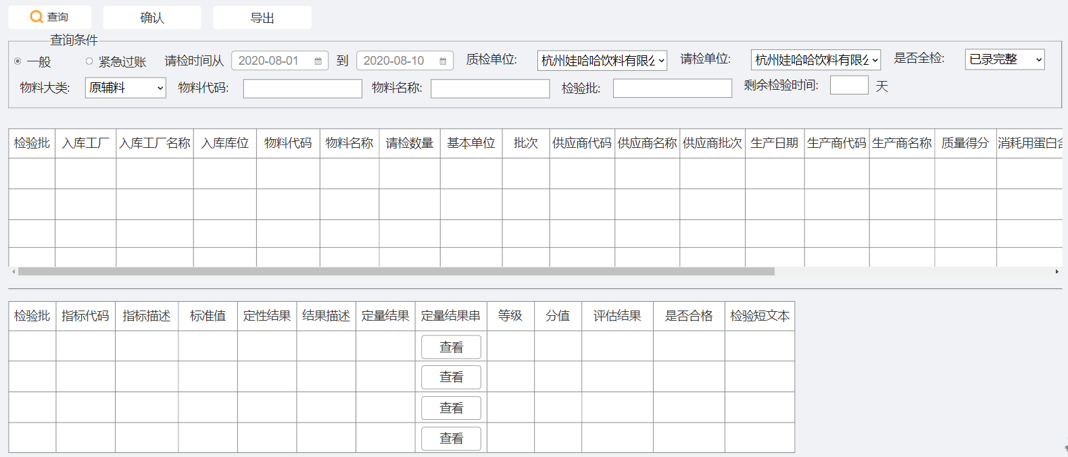

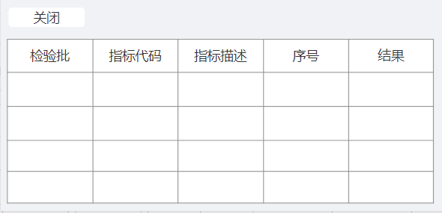

14.1基础功能

（1）计算检验批的质量得分：检验批质量得分=∑（每个指标分值*权重/权重之和）。计算好后写入检验批质量得分字段中

（2）计算蛋白含量：检查蛋白含量基础表，如果一个检验批细表中包含蛋白和水分两个指标的，蛋白含量=（100-水分指标结果）*蛋白指标结果/100；如果只有蛋白指标的，蛋白含量=蛋白指标结果。计算好后写入检验批蛋白含量字段中

（3）查询：【一般】根据界面上的查询条件查出符合的所有检验批状态为“录入”和“送检”，且未做决策的数据

【紧急过账】根据界面上的查询条件查出符合的所有检验批状态为“录入”，且决策=S的数据

（4）确认：检查细表“是否合格”是否有“不合格”数据，如果有，确认成功，且检验批状态为“确认”；如果没有，检查是否所有指标都录入结果，如果是，确认成功，且检验批状态为“确认”；如果有一个或以上指标没有录入结果，报错“还有指标未录入结果”，记录确认人、确认人姓名、确认时间

（5）导出：导出主表所有数据

14.2查询条件

（1）一般/紧急过账：检验批没有决策的表示一般检验批，检验批上有决策，且决策=S的为紧急过账检验批

（2）请检时间：必选，日历下拉，默认当月1日到当天

（3）质检单位：必选，下拉选择（质检权限用户对应的工厂）

（4）请检单位：非必选，下拉选择（质检单位对应的请检单位）

（5）检验批：非必填，用户填写或扫码枪输入，模糊查询

（6）物料大类：必选，下拉选择（原辅料/包材）

（7）物料代码：非必填，用户填写，模糊查询

（8）物料名称：非必填，用户填写，模糊查询

（9）剩余检验时间：非必填，用户填写，精确查询[剩余检验时间=检验周期-（当前时间-请检时间）]

（10）是否全检：非必填，下拉选择（已录完整/未录完整），默认已录完整

【已录完整】：所有细表行项目评估结果都有值

【未录完整】：有一个或以上的细表行项目评估结果没有值

14.3字段

14.3.1主表

（1）检验批：不可修改，根据查询条件带出

（2）入库工厂：不可修改，根据查询条件带出

（3）入库工厂名称：不可修改，根据查询条件带出

（4）入库库位：不可修改，根据查询条件带出

（5）物料代码：不可修改，根据查询条件带出

（6）物料名称：不可修改，根据查询条件带出

（7）请检数量：不可修改，根据查询条件带出

（8）基本单位：不可修改，根据查询条件带出

（9）批次：不可修改，根据查询条件带出

（10）供应商代码：不可修改，根据查询条件带出

（11）供应商名称：不可修改，根据查询条件带出

（12）供应商批次：不可修改，根据查询条件带出

（13）生产日期：不可修改，根据查询条件带出

（14）生产商代码：不可修改，根据查询条件带出

（15）生产商名称：不可修改，根据查询条件带出

（16）消耗用蛋白含量：不可修改，如果一个检验批细表中包含蛋白和水分两个指标的，蛋白含量=（100-水分指标结果）*蛋白指标结果/100；如果只有蛋白指标的，蛋白含量=蛋白指标结果

（17）质量得分：不可修改，等于∑（每个指标分值*权重/权重之和）

（18）批创建日期：不可修改，根据查询条件带出

（19）请检时间：不可修改，根据查询条件带出

（20）检验批状态：不可修改，根据查询条件带出

（21）确认人：不可修改，记录保存时系统操作人工号

（22）确认人姓名：不可修改，记录保存时系统操作人姓名

（23）确认时间：不可修改，记录保存时系统操作时间

14.3.2细表

（1）检验批：不可修改，根据查询条件带出

（2）指标代码：不可修改，根据查询条件带出

（3）指标描述：不可修改，根据查询条件带出

（4）标准值：不可修改，根据查询条件带出

（5）定性结果：不可修改，根据查询条件带出

（6）结果描述：不可修改，根据查询条件带出

（7）定量结果：不可修改，根据查询条件带出

（8）定量结果串：不可修改，根据查询条件带出

（9）等级：不可修改，根据查询条件带出

（10）分值：不可修改，根据查询条件带出

（11）评估结果：不可修改，根据查询条件带出

（12）是否合格：不可修改，根据查询条件带出

（13）检验短文本：不可修改，根据查询条件带出

14.3.3定量结果串表

（1）检验批：不可修改，根据细表带出

（2）指标代码：不可修改，根据细表带出

（3）指标描述：不可修改，根据细表带出

（4）序号：不可修改，根据细表带出

（5）结果：不可修改，根据细表带出

15.检验批决策

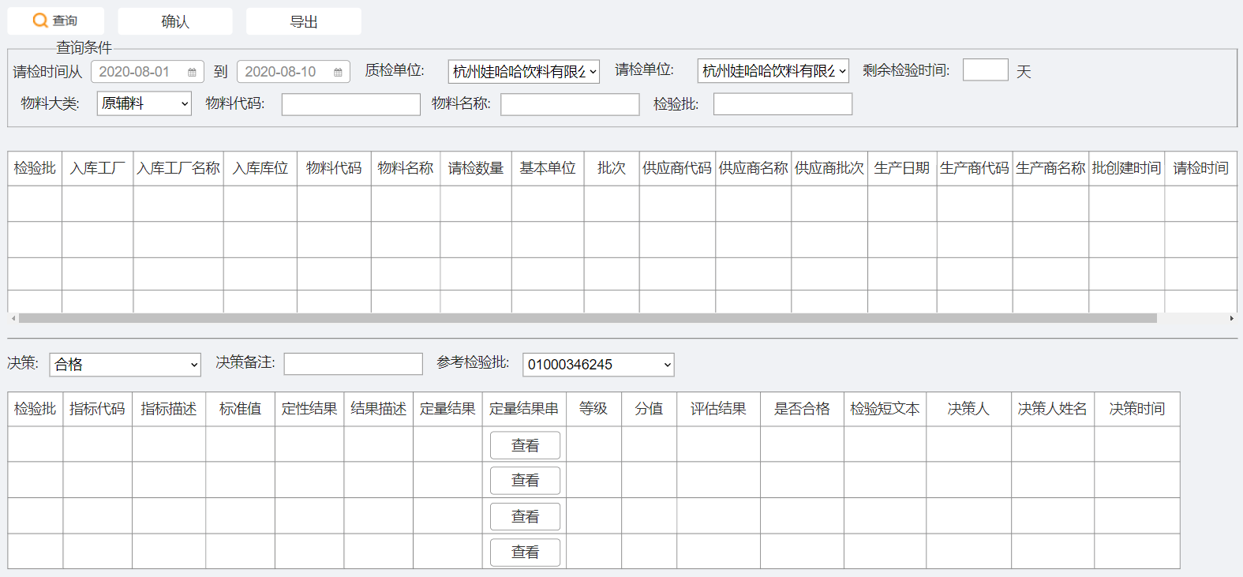

15.1基础功能

（1）**参考检验批查找规则**

1）参考检验批物料、**原始供应商**、生产商、供应商批次和生产日期与选中检验批一致

2）参考检验批决策不为“X”

3）参考检验批检验计划号和检验计划版本号与选中检验批一致或参考检验批物料对应的检验计划唯一

4）参考检验批不循环参考（参考检验批主表“参考检验批”字段为空）

满足以上4个条件的所有检验批在参考检验批下拉显示

（2）查询：根据界面上的查询条件查出符合的所有未做决策的检验批

（3）确认：1）如果决策代码为“S”，报错“请申请紧急过账”；如果不是，进入下一步检查

2）如果决策代码不为“A”或“Z”，且决策备注没有填写，报错“请填写决策备注”；如果决策代码是“A”或“Z”，进入下一步检查

3）【情景一】没有选择参考检验批，检查检验批状态是否为“确认”，如果不是，报错“请先确认检验结果”；如果检验批状态是“确认”，保存决策信息且检验批状态为“审核”，部门归属=质检。【情景二】选择参考检验批，保存决策信息且检验批状态为“参考”，部门归属=质检

4）决策代码=A,Z时，入库数量=请检数量；决策代码=B,C,D，入库数量=请检数量（无扣罚），**扣罚通知单确认后**，入库数量=请检数量-退货数量（有扣罚，原辅C/D扣罚，包材B/C扣罚），退货数量=扣罚总数；决策代码=R，退货数量=请检数量；决策代码=X，冲销数量=请检数量。

（4）导出：导出主表所有数据

**扣罚通知单生成规则**

**前提**1）扣罚规则里存在，且在有效期内，状态为有效；

2）原辅决策为C/D，包材决策为B/C。如果不满足不生成扣罚通知单，所有流程同无扣罚通知单流程。

1.判断检验批类型（qcs_material_qals.art）,如果qcs_material_qals.art=手工，不扣罚；如果qcs_material_qals.art=自动，进入下一步检查

2.检查采购订单类型：根据检验批的采购订单（qcs_material_qals. ebeln）找采购订单类型(qcs_material_qals. ebeln =purchase_order_main .purchase_order_code

purchase_order_main .purchase_order_type)，如果purchase_order_type=GSD，不扣罚；否则进入下一步检查

3.所有满足扣罚的指标生成扣罚细表，不满足的指标不生成。生成时，通知单状态为“未确认”。

3.1在生成细表时，如果发现扣罚主数据中有同时满足的多条数据，报错“扣罚规则有重复，请联系供应部修改”

3.2如果有参考检验批的，用参考检验批的细表数据检查是否满足扣罚规则

4.**有扣罚通知单生成时，检验批只写入决策代码、决策描述、决策工号、姓名和时间；等扣罚通知单确认后再写入退货数量和入库数量。**确认后，扣罚通知单状态为“确认”

5.作废扣罚通知单时检查检验批上过账状态（qcs_material_qals.urgent_status）是否为已过账，如果是，不允许作废；如果为空，通知单状态改为“作废”，清空退货数量和入库数量。

6.质监部检验结果修改

6.1确认时如果检验批没有对应的扣罚通知单，或者对应的扣罚通知单状态=作废，确认成功且满足扣罚规则的话，生成扣罚通知单；

6.2如果检验批有对应的扣罚通知单状态≠作废，检查修改字段，如果修改字段包括决策代码(qcs_material_qals. ud_vcode)、定性结果(qcs_material_qamr. mbewertg)或定量结果(qcs_material_qamr. original_input)，不允许确认，报错“请联系供应部，先作废扣罚通知单”；否则确认成功且不生成扣罚通知单

15.2查询条件

（1）请检时间：必选，日历下拉，默认当月1日到当天

（2）质检单位：非必选，下拉选择（质检权限用户对应的工厂）

（3）请检单位：非必选，下拉选择（质检单位对应的请检单位）

（4）检验批：非必填，用户填写或扫码枪输入，模糊查询

（5）物料大类：必选，下拉选择（原辅料/包材）

（6）物料代码：非必填，用户填写，模糊查询

（7）物料名称：非必填，用户填写，模糊查询

（8）剩余检验时间：非必填，用户填写，精确查询[剩余检验时间=检验周期-（当前时间-请检时间）]

15.3字段

15.3.1主表

（1）检验批：不可修改，根据查询条件带出

（2）入库工厂：不可修改，根据查询条件带出

（3）入库工厂名称：不可修改，根据查询条件带出

（4）入库库位：不可修改，根据查询条件带出

（5）物料代码：不可修改，根据查询条件带出

（6）物料名称：不可修改，根据查询条件带出

（7）请检数量：不可修改，根据查询条件带出

（8）基本单位：不可修改，根据查询条件带出

（9）批次：不可修改，根据查询条件带出

（10）供应商代码：不可修改，根据查询条件带出

（11）供应商名称：不可修改，根据查询条件带出

（12）供应商批次：不可修改，根据查询条件带出

（13）生产日期：不可修改，根据查询条件带出

（14）生产商代码：不可修改，根据查询条件带出

（15）生产商名称：不可修改，根据查询条件带出

（16）批创建日期：不可修改，根据查询条件带出

（17）请检时间：不可修改，根据查询条件带出

（18）检验批状态：不可修改，根据查询条件带出

15.3.2细表

（1）决策：必填，下拉选择（字典表，带出代码和描述）

（2）决策备注：非A决策必填，手工填写，字符串

（3）参考检验批：非必选，下拉选择（参考检验批查找规则）

（4）检验批：不可修改，根据查询条件带出

（5）指标代码：不可修改，根据查询条件带出

（6）指标描述：不可修改，根据查询条件带出

（7）标准值：不可修改，根据查询条件带出

（8）定性结果：不可修改，根据查询条件带出

（9）结果描述：不可修改，根据查询条件带出

（10）定量结果：不可修改，根据查询条件带出

（11）定量结果串：不可修改，根据查询条件带出

（12）等级：不可修改，根据查询条件带出

（13）分值：不可修改，根据查询条件带出

（14）评估结果：不可修改，根据查询条件带出

（15）是否合格：不可修改，根据查询条件带出

（16）检验短文本：不可修改，根据查询条件带出

（17）决策人：不可修改，记录保存时系统操作人工号

（18）决策人姓名：不可修改，记录保存时系统操作人姓名

（19）决策时间：不可修改，记录保存时系统操作时间

15.3.3定量结果串表

（1）检验批：不可修改，根据细表带出

（2）指标代码：不可修改，根据细表带出

（3）指标描述：不可修改，根据细表带出

（4）序号：不可修改，根据细表带出

（5）结果：不可修改，根据细表带出

**按质折扣生成规则**：如果检验批决策满足按质折扣（字典表），生成按质折扣通知单主表。检查每个指标是否符合扣罚标准（按质折扣扣罚标准），如果符合，按照扣罚公式计算扣罚数量，生成一条数据在按质折扣通知单细表，主细表全部生成后计算总扣罚数量

主表

（1）扣罚通知单号：不可修改，年月+6位自然数

（2）检验批：不可修改，决策时写入

（3）采购订单：不可修改，决策时写入

（4）采购订单项目号：不可修改，决策时写入

（5）请检数量：不可修改，决策时写入

（6）请检工厂：不可修改，决策时写入

（7）请检工厂名称：不可修改，决策时写入

（8）供应商代码：不可修改，决策时写入

（9）供应商名称：不可修改，决策时写入

（10）检验批决策：不可修改，决策时写入

（11）创建时间：不可修改，决策时间

（12）备注：非必填，手工填写，字符串

（13）确认人：不可修改，审核操作人

（14）确认人姓名：不可修改，审核操作人姓名

（15）确认时间：不可修改，审核操作时间

（16）扣罚总数：不可修改，细表中扣罚数量总和

（17）免费订单：不可修改，仓库入库时写入

（18）状态：不可修改，生成时为“未确认”，另外还有“确认”、“作废”

细表

（1）扣罚通知单号：不可修改，从细表中带出

（2）扣罚指标：不可修改，决策时写入

（3）扣罚指标描述：不可修改，决策时写入

（4）标准值：不可修改，决策时写入

（5）检验结果：不可修改，决策时写入

（6）扣罚数量：不可修改，根据扣罚公式或扣罚比例计算

（7）定性扣罚项：不可修改，根据扣罚指标从扣罚主数据中带出

（8）扣罚下限：不可修改，根据扣罚指标从扣罚主数据中带出

（9）扣罚上限：不可修改，根据扣罚指标从扣罚主数据中带出

（10）扣罚公式：不可修改，根据扣罚指标从扣罚主数据中带出

（11）扣罚比例：不可修改，根据扣罚指标从扣罚主数据中带出

16.报告单打印

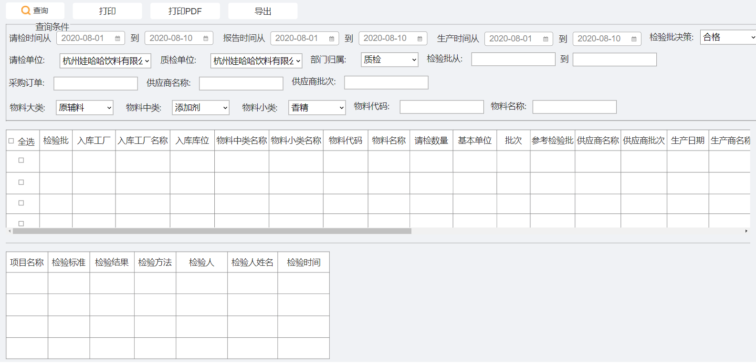

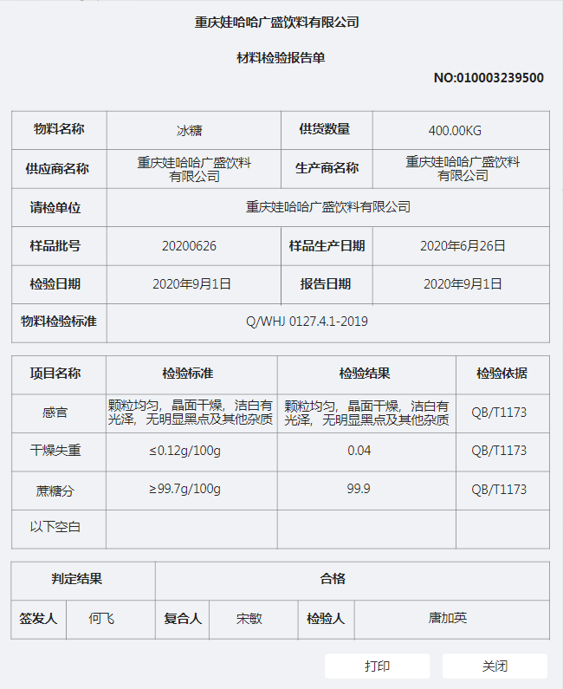

16.1基础功能

（1）有参考检验批的，细表显示内容为参考检验批内容

（2）细表只显示选中一行的数据，选中多行不显示

（3）细表项目排序按照检验计划中的打印顺序排序

（4）细表最后一行后显示以下空白

（5）查询：根据界面上的查询条件查出符合的所有状态为“审核”或“参考”或决策为“S”和“X”的检验批

（6）打印：选中检验批打印质检报告单

~~（7）打印PDF：选中检验批报告单以PDF的格式保存~~

（8）导出：导出主表所有数据

16.2查询条件

（1）请检时间：必选，日历下拉，默认当月1日到当天

（2）报告时间：即决策时间，必选，日历下拉，默认当月1日到当天

（3）生产日期：非必选，日历下拉，默认当月1日到当天

（4）请检单位：非必选，下拉选择（用户对应的工厂）

（5）质检单位：非必选，下拉选择（用户对应的工厂）

（6）部门归属：非必选，下拉选择（仓库/质检），默认质检

（7）检验批：非必填，用户填写或扫码枪输入，可在区间内查找

（8）采购订单：非必填，用户填写，模糊查询

（9）供应商名称：非必填，用户填写，模糊查询

（10）供应商批次：非必填，用户填写，模糊查询

（11）物料大类：必选，下拉选择（原辅料/包材）

（12）物料中类：非必填，下拉选择（物料检验标准表）

（13）物料小类：非必填，下拉选择（物料检验标准表）

（14）物料代码：非必填，用户填写，模糊查询

（15）物料名称：非必填，用户填写，模糊查询

16.3字段

16.3.1主表

（1）检验批：不可修改，根据查询条件带出

（2）入库工厂：不可修改，根据查询条件带出

（3）入库工厂名称：不可修改，根据查询条件带出

（4）入库库位：不可修改，根据查询条件带出

（5）物料中类名称：不可修改，根据查询条件带出

（6）物料小类名称：不可修改，根据查询条件带出

（7）物料代码：不可修改，根据查询条件带出

（8）物料名称：不可修改，根据查询条件带出

（9）请检数量：不可修改，根据查询条件带出

（10）基本单位：不可修改，根据查询条件带出

（11）批次：不可修改，根据查询条件带出

（12）参考检验批：不可修改，根据查询条件带出

（13）供应商名称：不可修改，根据查询条件带出

（14）供应商批次：不可修改，根据查询条件带出

（15）生产日期：不可修改，根据查询条件带出

（16）生产商名称：不可修改，根据查询条件带出

（17）决策代码：不可修改，根据查询条件带出

（18）决策描述：不可修改，根据查询条件带出

（19）决策备注：不可修改，根据查询条件带出

（20）批创建日期：不可修改，根据查询条件带出

（21）请检时间：不可修改，根据查询条件带出

（22）报告日期：即决策时间，不可修改，根据查询条件带出

（23）签发人：即决策人，不可修改，根据查询条件带出

（24）复核人：即确认人，不可修改，根据查询条件带出

（25）检验人：所有录入人的合集，不可修改，根据查询条件带出

（26）供应商代码：不可修改，根据查询条件带出

（27）生产商代码：不可修改，根据查询条件带出

（28）请检单位：不可修改，根据查询条件带出

（29）请检单位名称：不可修改，根据查询条件带出

（30）质检单位：不可修改，根据查询条件带出

（31）质检单位名称：不可修改，根据查询条件带出

（32）检验批状态：不可修改，根据查询条件带出

16.3.2细表

（1）项目名称：不可修改，根据查询条件带出，【报告单显示描述，单位】

（2）检验标准：即标准值，不可修改，根据查询条件带出

（3）检验结果：不可修改，根据查询条件带出，指标上有0描述的，带出0描述，结果里没填值的用/表示，小数位数不足的用0补足

（4）检验方法：不可修改，根据查询条件带出

（5）检验人：不可修改，根据查询条件带出

（6）检验人姓名：不可修改，根据查询条件带出

（7）检验时间：不可修改，根据查询条件带出

16.3.3报告单

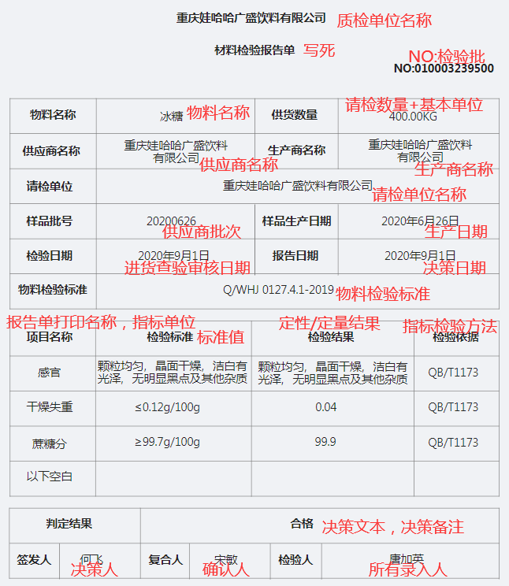

有参考检验批的取值

1.检验日期：如果主表中有，取主表数据；如果没有，取请检时间

2.报告日期：如果主表中有，取主表数据；如果没有，取请检时间

3.检验项目：取参考检验批中所有的检验项目

4.签发人：如果主表中有，取主表数据；如果没有，取决策人姓名

5.复核人：取参考检验批的确认人姓名

6.检验人：取参考检验批的检验人姓名（可能有多个）

17.按质折扣基础数据

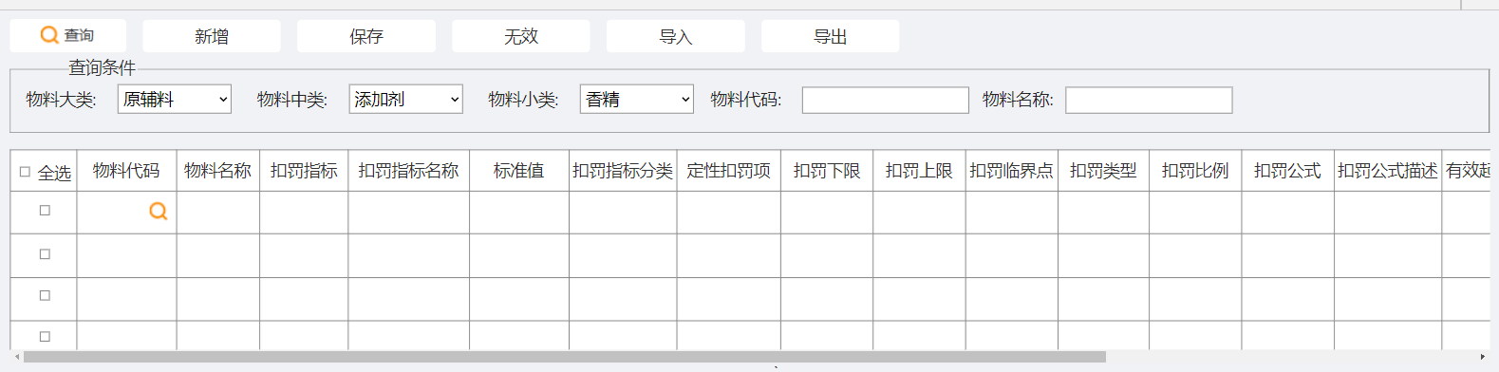

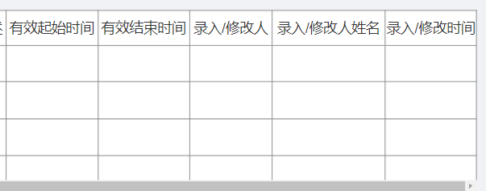

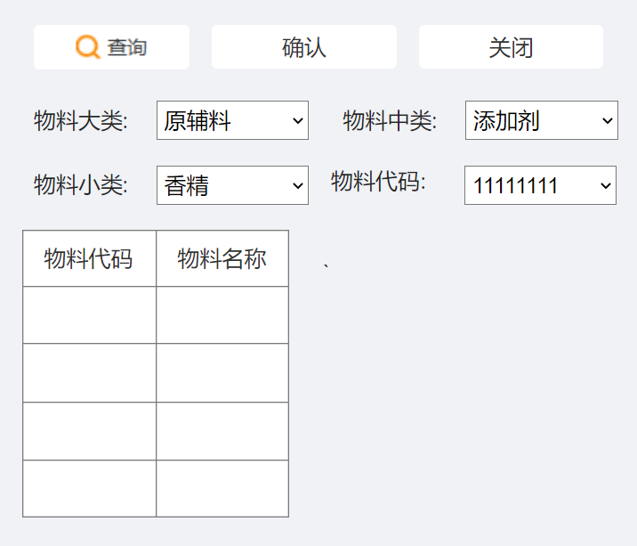

17.1基础功能

17.1.1主表

（1）查询：根据界面上的查询条件查出符合的所有数据

（2）新增：在界面上新增一行，状态为“有效”

（3）保存：保存界面上所有数据，状态不变，保存后的数据物料和有效时间不可再变

（4）无效：选中行项目状态改为“无效”

（5）导入：从外部导入数据

（6）导出：导出主表所有数据

（7）主表物料选择：弹出对话框选择物料

17.1.2物料选择

（1）查询：根据界面上的查询条件查出符合的所有数据

（2）确认：选中行项目物料复制到主表

（3）关闭：不做任何操作关闭界面

17.2查询条件

17.2.1主表

（1）物料大类：必选，下拉选择（原辅料/包材）

（2）物料中类：非必选，下拉选择（物料检验标准）

（3）物料小类：非必选：下拉选择（物料检验标准）

（4）物料代码：非必输，手工填写，模糊查询

（5）物料名称：非必输，手工填写，模糊查询

17.2.2物料选择

（1）物料大类：必选，下拉选择（原辅料/包材）

（2）物料中类：非必选，下拉选择（物料检验标准）

（3）物料小类：非必选：下拉选择（物料检验标准）

（4）物料代码：非必选：下拉选择（物料检验标准）

17.3字段

17.3.1主表

（1）物料代码：必填，弹窗选择，保存后不可修改

（2）物料名称：不可修改，根据物料代码带出

（3）扣罚指标：必选，下拉选择（检验计划，不考虑版本号）

（4）扣罚指标名称：不可修改，根据指标代码带出

（5）标准值：不可修改，根据指标代码带出

（6）扣罚指标分类：必选，下拉选择（字典表）

（7）定性扣罚项：必选，下拉选择（定性指标主数据）

（8）扣罚下限：必填，手工填写，浮点型，不能大于上限（小数位数根据定量主数据中控制）

（9）扣罚上限：必填，手工填写，浮点型，不能小于下限（小数位数根据定量主数据中控制）

（10）扣罚临界点：必填，手工填写，浮点型（小数位数根据定量主数据中控制）

（11）扣罚类型：必选，下拉选择（比例/公式）

（12）扣罚比例：扣罚类型=比例，必填，浮点型，不能大于1

（13）扣罚公式：扣罚类型=公式，必填，字符串（ABC代表的字段类型见字典表）

（14）扣罚公式描述：不可修改，根据公式带出

（15）有效起始时间：必选，日历下拉，不可大于有效结束时间，保存后不可修改

（16）有效结束时间：必选，日历下拉，不可小于有效开始时间，保存后不可修改

（17）录入/修改人：不可修改，系统操作录入或修改人工号

（18）录入/修改人姓名：不可修改，系统操作录入或修改人姓名

（19）录入/修改时间：不可修改，系统操作录入或修改时间

17.3.2物料选择

（1）物料代码：不可修改，根据查询条件带出

（2）物料名称：不可修改，根据物料代码带出

18.按质折扣审核

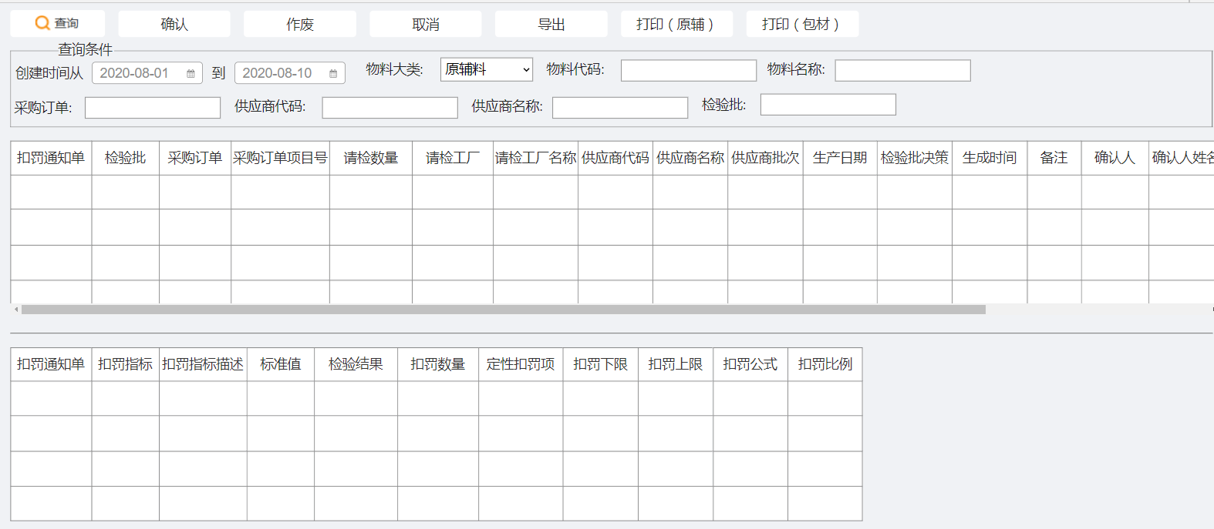

18.1基础功能

（1）查询：根据界面上的查询条件查出符合的所有数据

（2）确认：检查通知单状态是否为“未确认”，如果不是，报错“只有未确认状态才能确认”，如果是，通知单状态=确认，检验批退货数量=扣罚数量，入库数量=请检数量-扣罚数据

（3）作废：检查通知单状态是否为“未确认”，如果不是，报错“只有未确认状态才能作废”，检查备注是否填写，如果没有，报错“请在备注中填写作废原因”；如果有，选中行项目状态改为“作废”

（4）取消：检查选中行项目的检验批过账状态，如果为空，状态改为“未确认”，**入库数量和退货数量清空**；如果为“已过账”，报错“仓库已过账，请先联系仓库冲销”

（5）导出：导出主表所有数据

（6）打印（原辅）：弹出原辅物料的扣罚通知单打印

（7）打印（包材）：弹出包材物料的扣罚通知单打印（两者能否合并）

18.2查询条件

（1）创建时间：即检验批决策时间，必选，日历下拉

（2）物料大类：必选，下拉选择（原辅料/包材）

（3）物料代码：非必填，用户填写，模糊查询

（4）物料名称：非必填，用户填写，模糊查询

（5）采购订单：非必填，用户填写，模糊查询

（6）供应商代码：非必填，用户填写，模糊查询

（7）供应商名称：非必填，用户填写，模糊查询

（8）检验批：非必填，用户填写，模糊查询

18.3字段

18.3.1主表

（1）扣罚通知单：不可修改，通知单创建时生成

（2）检验批：不可修改，根据查询条件带出

（3）采购订单：不可修改，根据查询条件带出

（4）采购订单项目号：不可修改，根据查询条件带出

（5）请检数量：不可修改，根据查询条件带出

（6）请检工厂：不可修改，根据查询条件带出

（7）请检工厂名称：不可修改，根据查询条件带出

（8）供应商代码：不可修改，根据查询条件带出

（9）供应商名称：不可修改，根据查询条件带出

（10）供应商批次：不可修改，根据查询条件带出

（11）生产日期：不可修改，根据查询条件带出

（12）检验批决策：不可修改，根据查询条件带出

（13）生成时间：不可修改，通知单创建时生成

（14）备注：作废时必填，手工填写，字符串

（15）确认人：不可修改，通知单创建时生成

（16）确认人姓名：不可修改，通知单创建时生成

（17）确认时间：不可修改，通知单创建时生成

（18）扣罚总数：可以修改，初始带出细表扣罚数量总和，浮点型，四舍五入（原辅保留3位小数，包材保留整数）

（19）免费订单：不可修改，仓库返回

（20）状态：不可修改，通知单创建时为“未确认”

18.3.2细表

（1）扣罚通知单：：不可修改，通知单创建时生成

（2）扣罚指标：不可修改，通知单创建时生成

（3）扣罚指标描述：不可修改，根据扣罚指标带出

（4）标准值：不可修改，根据扣罚指标带出

（5）检验结果：不可修改，通知单创建时生成

（6）扣罚数量：不可修改，根据扣罚公式或比例计算

（7）定性扣罚项：不可修改，通知单创建时生成

（8）扣罚下限：不可修改，通知单创建时生成

（9）扣罚上限：不可修改，通知单创建时生成

（10）扣罚公式：不可修改，通知单创建时生成

（11）扣罚比例：不可修改，通知单创建时生成

18.3.3原辅扣罚通知单

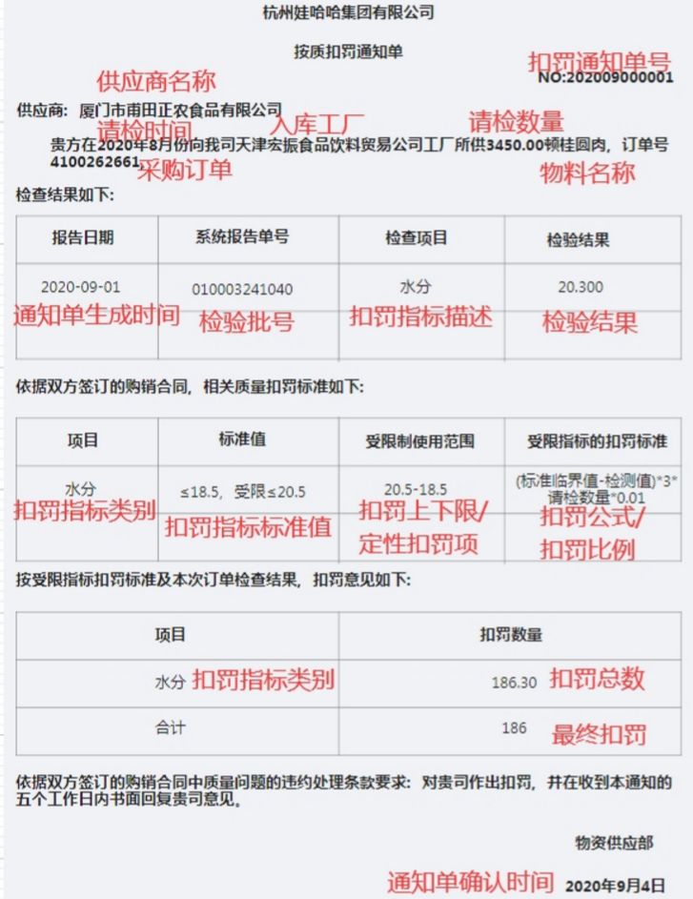

18.3.4包材扣罚通知单

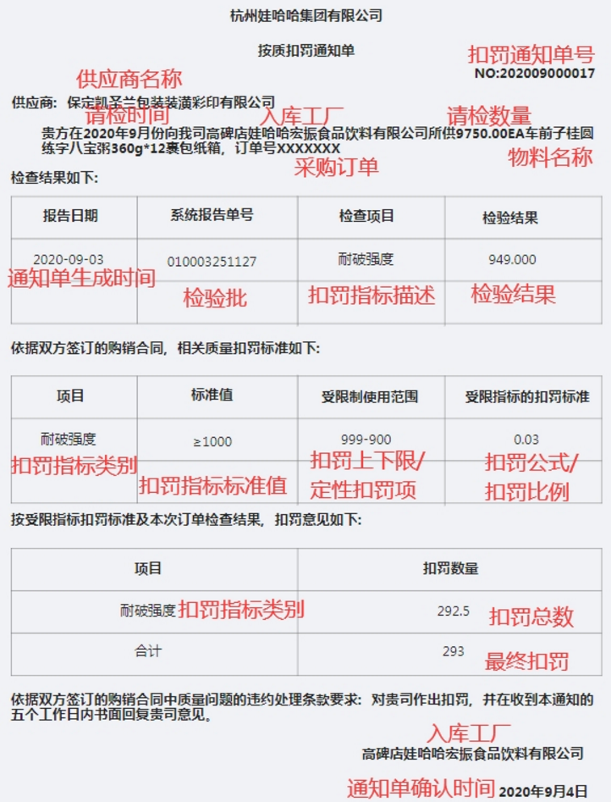

19.紧急过账审核

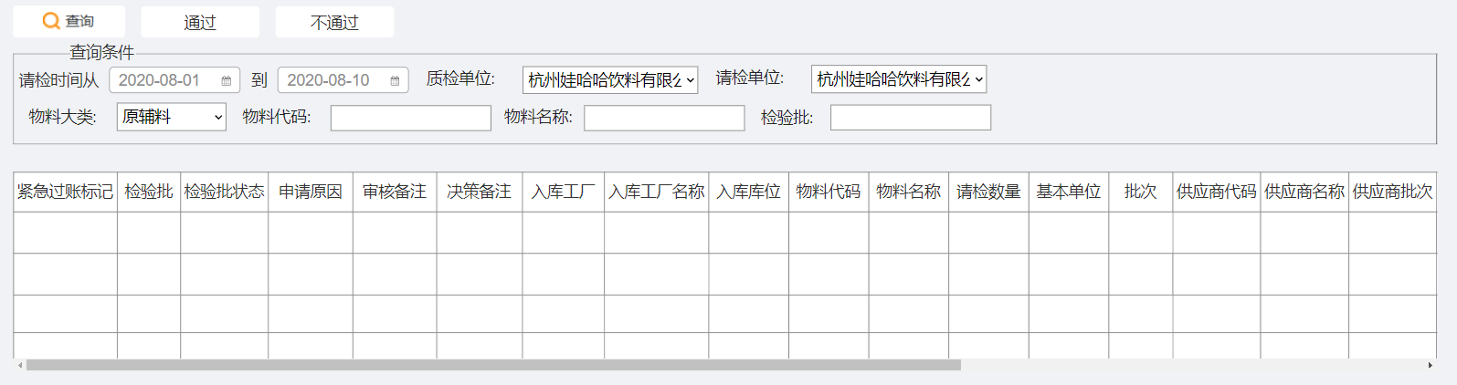

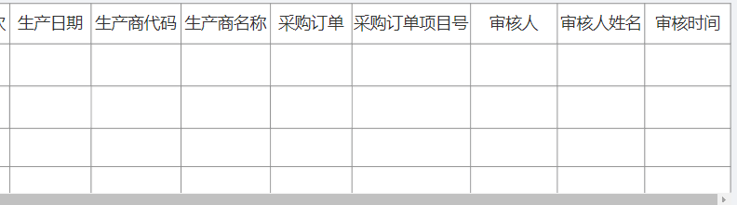

19.1基础功能

（1）查询：根据界面上的查询条件查出符合的所有【紧急过账标记=申请】数据

（2）通过：检查决策备注是否填写，如果没有，报错“请填写决策备注”；如果有，保存界面所有数据，紧急过账标记改为“通过”，检验批决策代码=S（决策描述对应写入【代码写死】），入库数量=请检数量

（3）不通过：检查审核备注是否填写，如果没有，报错“请填写审核备注”；如果有，保存界面所有数据，紧急过账标记改为“不通过”

19.2查询条件

（1）请检时间：必选，日历下拉，默认当月1日到当天

（2）质检单位：非必选，下拉选择（质检权限用户对应的工厂）

（3）请检单位：非必选，下拉选择（质检单位对应的请检单位）

（4）检验批：非必填，用户填写或扫码枪输入，模糊查询

（5）物料大类：必选，下拉选择（原辅料/包材）

（6）物料代码：非必填，用户填写，模糊查询

（7）物料名称：非必填，用户填写，模糊查询

19.3字段

（1）紧急过账标记：不可修改，查询时为“申请”，通过后改为“通过”，不通过改为“不通过”

（2）检验批：不可修改，根据查询条件带出

（3）检验批状态：不可修改，根据查询条件带出

（4）申请原因：不可修改，根据查询条件带出

（5）审核备注：不通过时必填，用户填写，字符串

（6）决策备注：通过时必填，用户填写，字符串

（7）入库工厂：不可修改，根据查询条件带出

（8）入库工厂名称：不可修改，根据查询条件带出

（9）入库库位：不可修改，根据查询条件带出

（10）物料代码：不可修改，根据查询条件带出

（11）物料名称：不可修改，根据查询条件带出

（12）请检数量：不可修改，根据查询条件带出

（13）基本单位：不可修改，根据查询条件带出

（14）批次：不可修改，根据查询条件带出

（15）供应商代码：不可修改，根据查询条件带出

（16）供应商名称：不可修改，根据查询条件带出

（17）供应商批次：不可修改，根据查询条件带出

（18）生产日期：不可修改，根据查询条件带出

（19）生产商代码：不可修改，根据查询条件带出

（20）生产商名称：不可修改，根据查询条件带出

（21）采购订单：不可修改，根据查询条件带出

（22）采购订单项目号：不可修改，根据查询条件带出

（23）审核人：不可修改，系统操作人工号

（24）审核人姓名：不可修改，系统操作人姓名

（25）审核时间：不可修改，系统操作时间

20.开账审核

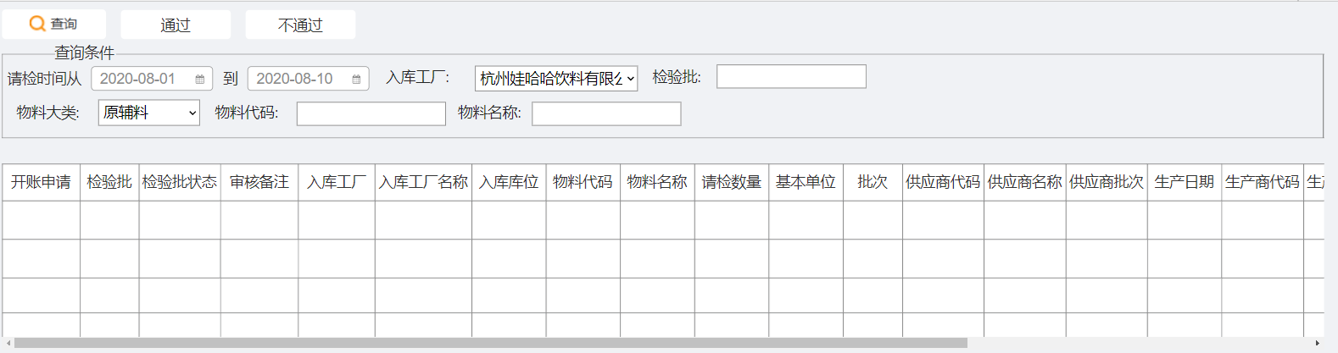

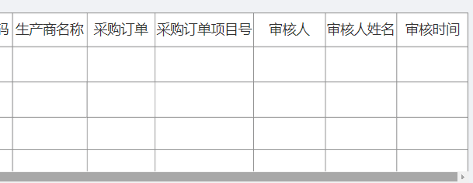

20.1基础功能

（1）查询：根据界面上的查询条件查出符合的所有【开账申请=申请】数据

（2）通过：保存界面所有数据，开账申请改为“通过”

（3）不通过：检查审核备注是否填写，如果没有，报错“请填写审核备注”；如果有，保存界面所有数据，开账申请改为“不通过”

20.2查询条件

（1）请检时间：必选，日历下拉，默认当月1日到当天

（2）入库工厂：非必选，下拉选择

（3）检验批：非必填，用户填写或扫码枪输入，模糊查询

（4）物料大类：必选，下拉选择（原辅料/包材）

（5）物料代码：非必填，用户填写，模糊查询

（6）物料名称：非必填，用户填写，模糊查询

20.3字段

（1）开账申请：不可修改，查询时为“申请”，通过后改为“通过”，不通过改为“不通过”

（2）检验批：不可修改，根据查询条件带出

（3）检验批状态：不可修改，根据查询条件带出

（4）审核备注：不通过时必填，用户填写，字符串

（5）入库工厂：不可修改，根据查询条件带出

（6）入库工厂名称：不可修改，根据查询条件带出

（7）入库库位：不可修改，根据查询条件带出

（8）物料代码：不可修改，根据查询条件带出

（9）物料名称：不可修改，根据查询条件带出

（10）请检数量：不可修改，根据查询条件带出

（11）基本单位：不可修改，根据查询条件带出

（12）批次：不可修改，根据查询条件带出

（13）供应商代码：不可修改，根据查询条件带出

（14）供应商名称：不可修改，根据查询条件带出

（15）供应商批次：不可修改，根据查询条件带出

（16）生产日期：不可修改，根据查询条件带出

（17）生产商代码：不可修改，根据查询条件带出

（18）生产商名称：不可修改，根据查询条件带出

（19）采购订单：不可修改，根据查询条件带出

（20）采购订单项目号：不可修改，根据查询条件带出

（21）审核人：不可修改，系统操作人工号

（22）审核人姓名：不可修改，系统操作人姓名

（23）审核时间：不可修改，系统操作时间

21.手工创建检验批

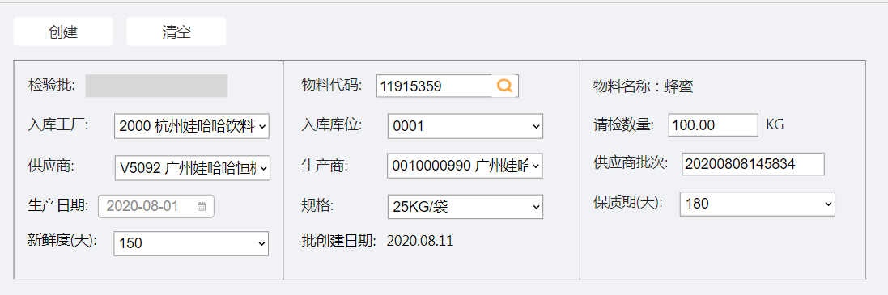

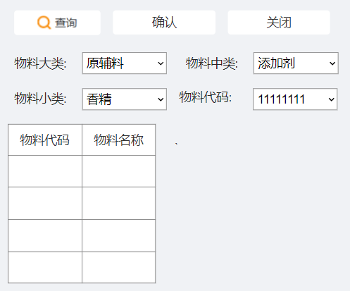

21.1基础功能

**生产许可证检查规则：**

（1）检查是否进口，如果进口物料放行，如果国产物料进行下一步检查（物料主数据-自制种类-JKYL 进口原辅包材料）

（2）检查物料小类是否需要生产许可证，如果不需要放行，如果需要进行下一步检查

（3）检查SRM系统中是否维护生产许可证（检查物料-供应商-生产商-许可证对应关系，如果没有检查四级分类-供应商-生产商-许可证对应关系；许可证在有效时间内，且状态=有效），如果维护可以请检，如果没有维护报错“请联系供应部先维护生产许可证”

21.1.1主界面

（1）创建：【检查一】物料主数据上是否有质检标记，如果没有，报错“请联系数据中心打开质检标记”；如果有，进行下一步检查

【检查二】生产许可证是否合规，如果不合规报错“请联系供应部先维护生产许可证”；如果合规，进行下一步检查

【检查三】查找进货查验检验计划，如果没有找到，报错“未找到进货查验检验计划，无法创建检验批”；如果找到保存界面所有数据，并自动分配检验批、进货查验检验计划和二维码（二维码信息：检验批编号），检验批状态=初始，检验类型=手工，记录创建日期、创建人工号和姓名。

（2）选择物料时弹出对话框，根据物料分类选择

（3）清空：不保存界面信息，清空所有内容

21.1.2物料选择

（1）查询：根据界面上的查询条件查出符合的所有数据

（2）确认：选中行项目物料复制到主界面

（3）关闭：不做任何操作关闭界面

21.2物料查询条件

（1）物料大类：必选，下拉选择（原辅料/包材）

（2）物料中类：非必选，下拉选择（物料检验标准）

（3）物料小类：非必选：下拉选择（物料检验标准）

（4）物料代码：非必选：下拉选择（物料检验标准）

21.3字段

21.3.1主界面

（1）检验批：不可修改，系统自动生成

（2）物料代码：必填，弹出框选择，选择物料后在请检数量后显示基本单位

（3）物料名称：不可修改，根据物料代码带出

（4）入库工厂：必选，下拉选择（用户角色工厂+物料对应工厂）

（5）入库库位：必选，下拉选择（入库工厂对应的所有库位）

（6）批次：不可修改，系统自动生成

（7）供应商：必选，下拉选择（SRM中物料对应的供应商）

（8）生产商：必选，下拉选择（SRM中物料对应的生产商）

（9）供应商批次：必填，用户填写，字符串

（10）请检数量：必填，用户填写，浮点型。空格后跟物料基本单位

（11）生产日期：必选，日历下拉，不可大于当天

（12）保质期：必选，下拉选择（SRM）

（13）规格：必选，下拉选择（SRM）

（14）新鲜度：不可修改，根据物料、供应商、生产商带出

（15）批创建时间：不可修改，系统创建时间

21.3.2物料选择

（1）物料代码：不可修改，根据查询条件带出

（2）物料名称：不可修改，根据物料代码带出

22.质监部修改检验批

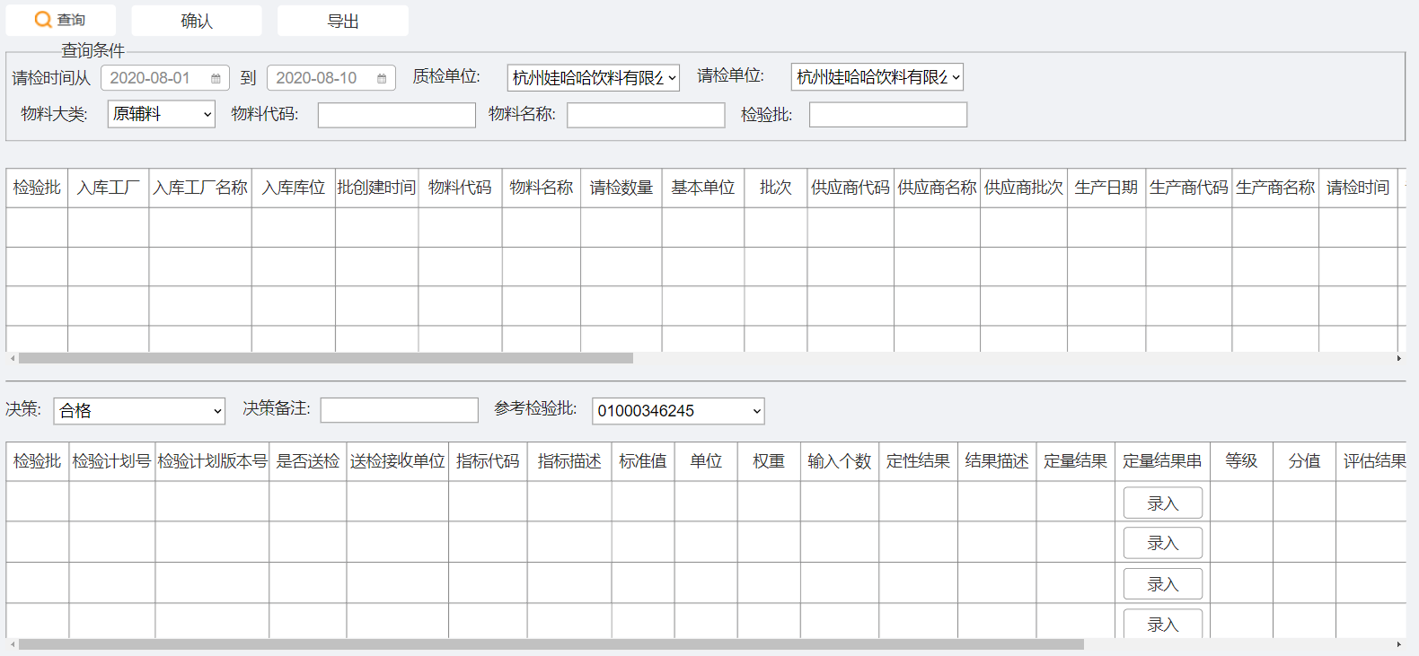

22.1基础功能

（1）查询：根据界面上的查询条件查出符合的所有数据

（2）确认：保存界面所有数据，主表记录质监部修改人工号和姓名，修改时间，细表有修改的行项目记录记录质监部修改人工号和姓名，修改时间

（3）导出：导出主表所有数据

22.2查询条件

（1）请检时间：必选，日历下拉，默认当月1日到当天

（2）质检单位：非必选，下拉选择（质检权限用户对应的工厂）

（3）请检单位：非必选，下拉选择（质检单位对应的请检单位）

（4）检验批：非必填，用户填写或扫码枪输入，模糊查询

（5）物料大类：必选，下拉选择（原辅料/包材）

（6）物料代码：非必填，用户填写，模糊查询

（7）物料名称：非必填，用户填写，模糊查询

22.3字段

22.3.1主表

（1）检验批：不可修改，根据查询条件带出

（2）入库工厂：不可修改，根据查询条件带出

（3）入库工厂名称：不可修改，根据查询条件带出

（4）入库库位：不可修改，根据查询条件带出

（5）批创建时间：不可修改，根据查询条件带出

（6）物料代码：不可修改，根据查询条件带出

（7）物料名称：不可修改，根据查询条件带出

（8）请检数量：不可修改，根据查询条件带出

（9）基本单位：不可修改，根据查询条件带出

（10）批次：不可修改，根据查询条件带出

（11）供应商代码：必填，可修改，下拉选择（SRM）

（12）供应商名称：不可修改，根据供应商代码带出

（13）供应商批次：必填，可修改，用户填写，字符串

（14）生产日期：必填，可修改，日历下拉

（15）生产商代码：必填，可修改，下拉选择（SRM）

（16）生产商名称：不可修改，根据生产商代码带出

（17）请检时间：不可修改，根据查询条件带出

（18）请检单位：不可修改，根据查询条件带出

（19）请检单位名称：不可修改，根据查询条件带出

（20）质检单位：不可修改，根据查询条件带出

（21）质检单位名称：不可修改，根据查询条件带出

（22）抽样人：不可修改，根据查询条件带出

（23）抽样人姓名：不可修改，根据查询条件带出

（24）抽样时间：不可修改，根据查询条件带出

（25）抽样数量：必填，可修改，用户填写，浮点型

（26）抽样单位：必填，可修改，下拉选择（字典表）

（27）抽样份数：不可修改，根据查询条件带出

（28）留样数量：必填，可修改，用户填写，浮点型

（29）留样单位：必填，可修改，下拉选择（字典表）

（30）留样份数：不可修改，根据查询条件带出

（31）确认人：必填，可修改，用户填写，整数

（32）确认人姓名：不可修改，根据确认人带出

（33）确认时间：不可修改，根据查询条件带出

（34）决策人：必填，可修改，用户填写，整数

（35）决策人姓名：不可修改，根据查询条件带出

（36）决策时间：不可修改，根据查询条件带出

（37）质量得分：不可修改，根据细表计算（如果细表修改，重新计算）

（38）蛋白含量：不可修改，根据细表计算（如果细表修改，重新计算）

22.3.2中间栏

（1）决策代码：必填，可修改，下拉选择（字典表）

（2）决策描述：不可修改，根据决策代码带出

（3）决策备注：除“A”或“Z”，其他决策代码必填，用户填写，字符串

（4）参考检验批：非必填，下拉选择（查找规则同决策界面-15.1）

22.3.3细表

（1）检验批：不可修改，根据查询条件带出

（2）检验计划号：不可修改，根据查询条件带出

（3）检验计划版本号：不可修改，根据查询条件带出

（4）是否送检：不可修改，根据查询条件带出

（5）送检接收单位：不可修改，根据查询条件带出

（5）指标代码：不可修改，根据查询条件带出

（6）指标描述：不可修改，根据查询条件带出

（7）标准值：不可修改，根据查询条件带出

（8）单位：不可修改，根据查询条件带出

（9）权重：不可修改，根据查询条件带出

（10）输入个数：不可修改，根据查询条件带出

（11）定性结果：定性指标必填，可修改，下拉选择（定性指标主数据）

（12）结果描述：不可修改，根据定性结果带出

（13）定量结果：单值定量指标必填，可修改，用户填写，浮点型，检查小数位数

（14）定量结果串：多值定量结果必填，可修改，用户填写，浮点型，检查小数位数

（15）等级：不可修改，根据检验结果带出（特殊物料和指标根据评估结果带出）

（16）分值：不可修改，根据检验结果带出（特殊物料和指标根据评估结果带出）

（17）评估结果：不可修改，根据检验结果带出（特殊物料和指标不带，用户下拉选择）

（18）是否合格：不可修改，根据检验结果带出（特殊物料和指标根据评估结果带出）

（19）检验短文本：评估结果为“C”或“D”必填，可修改，用户填写，字符串

（20）录入人：不可修改，根据查询条件带出

（21）录入人姓名：不可修改，根据查询条件带出

（22）录入时间：不可修改，根据查询条件带出

23.COA补录

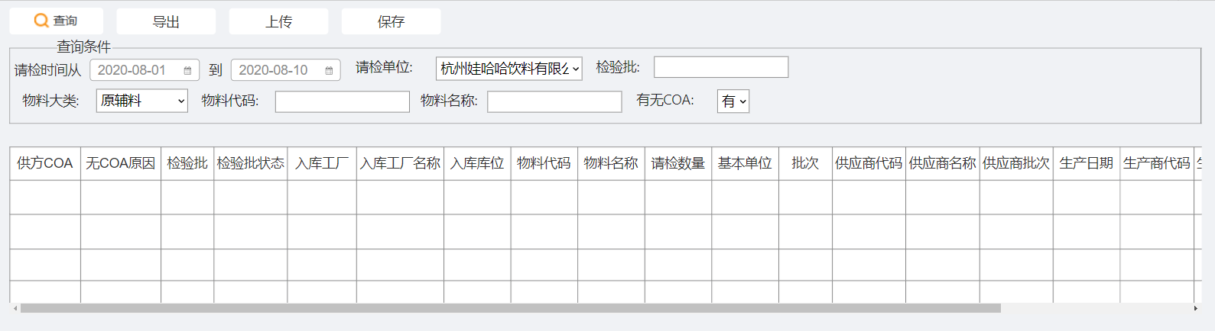

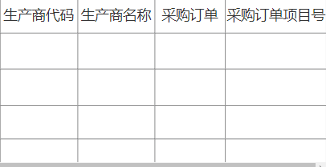

23.1基础功能

（1）查询：根据界面上的查询条件查出符合的所有数据

（2）导出：导出主表所有数据

（3）上传：上传文件到选中行项目，已有文件的覆盖原文件

（4）保存：保存界面所有数据

23.2查询条件

（1）请检时间：必选，日历下拉，默认当月1日到当天

（2）请检单位：非必选，下拉选择（用户对应的请检单位）

（3）检验批：非必填，用户填写或扫码枪输入，模糊查询

（4）物料大类：必选，下拉选择（原辅料/包材）

（5）物料代码：非必填，用户填写，模糊查询

（6）物料名称：非必填，用户填写，模糊查询

（7）有无COA：非必选，下拉选择（有/无）

【有】供方COA字段不为空

【无】无COA字段不为空，且供方COA字段为空

23.3字段

（1）供方COA：显示上传文档名称，且可以点击下载

（2）无COA原因：不可修改，根据查询条件带出

（3）检验批：不可修改，根据查询条件带出

（4）检验批状态：不可修改，根据查询条件带出

（5）入库工厂：不可修改，根据查询条件带出

（6）入库工厂名称：不可修改，根据查询条件带出

（7）入库库位：不可修改，根据查询条件带出

（8）物料代码：不可修改，根据查询条件带出

（9）物料名称：不可修改，根据查询条件带出

（10）请检数量：不可修改，根据查询条件带出

（11）基本单位：不可修改，根据查询条件带出

（12）批次：不可修改，根据查询条件带出

（13）供应商代码：不可修改，根据查询条件带出

（14）供应商名称：不可修改，根据查询条件带出

（15）供应商批次：不可修改，根据查询条件带出

（16）生产日期：不可修改，根据查询条件带出

（17）生产商代码：不可修改，根据查询条件带出

（18）生产商名称：不可修改，根据查询条件带出

（19）采购订单：不可修改，根据查询条件带出

（20）采购订单项目号：不可修改，根据查询条件带出

24.检验批作废

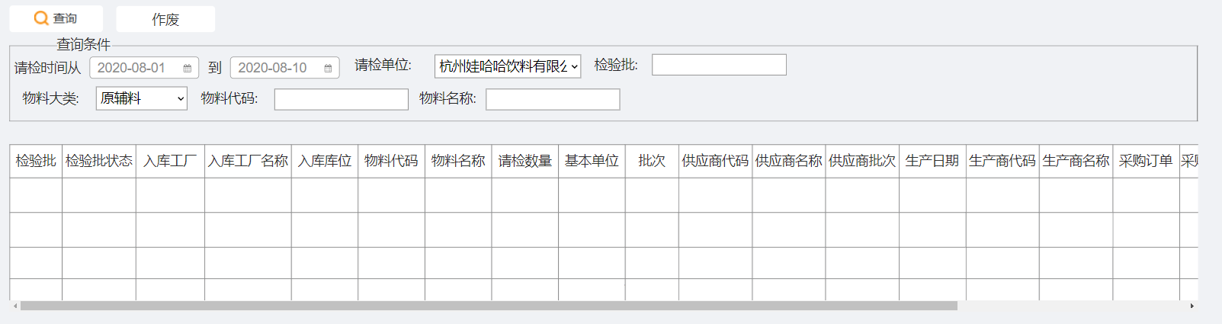

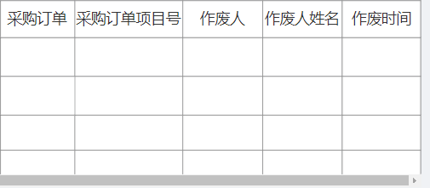

24.1基础功能

（1）查询：根据界面上的查询条件查出符合的所有检验批状态为“初始”、“查验”，且检验批决策为空的数据

（2）作废：选中检验批状态改为“作废”，检验批决策=X，冲销数量=请检数量，同时记录作废人姓名和工号，作废时间

24.2查询条件

（1）请检时间：必选，日历下拉，默认当月1日到当天

（2）请检单位：非必选，下拉选择（用户对应的请检单位）

（3）检验批：非必填，用户填写或扫码枪输入，模糊查询

（4）物料大类：必选，下拉选择（原辅料/包材）

（5）物料代码：非必填，用户填写，模糊查询

（6）物料名称：非必填，用户填写，模糊查询

24.3字段

（1）检验批：不可修改，根据查询条件带出

（2）检验批状态：不可修改，根据查询条件带出

（3）入库工厂：不可修改，根据查询条件带出

（4）入库工厂名称：不可修改，根据查询条件带出

（5）入库库位：不可修改，根据查询条件带出

（6）物料代码：不可修改，根据查询条件带出

（7）物料名称：不可修改，根据查询条件带出

（8）请检数量：不可修改，根据查询条件带出

（9）基本单位：不可修改，根据查询条件带出

（10）批次：不可修改，根据查询条件带出

（11）供应商代码：不可修改，根据查询条件带出

（12）供应商名称：不可修改，根据查询条件带出

（13）供应商批次：不可修改，根据查询条件带出

（14）生产日期：不可修改，根据查询条件带出

（15）生产商代码：不可修改，根据查询条件带出

（16）生产商名称：不可修改，根据查询条件带出

（17）采购订单：不可修改，根据查询条件带出

（18）采购订单项目号：不可修改，根据查询条件带出

（19）作废人：即决策人，不可修改，系统操作人工号

（20）作废人姓名：即决策人姓名，不可修改，系统操作人姓名

（21）作废时间：即决策时间，不可修改，系统操作时间

25.生产许可证维护

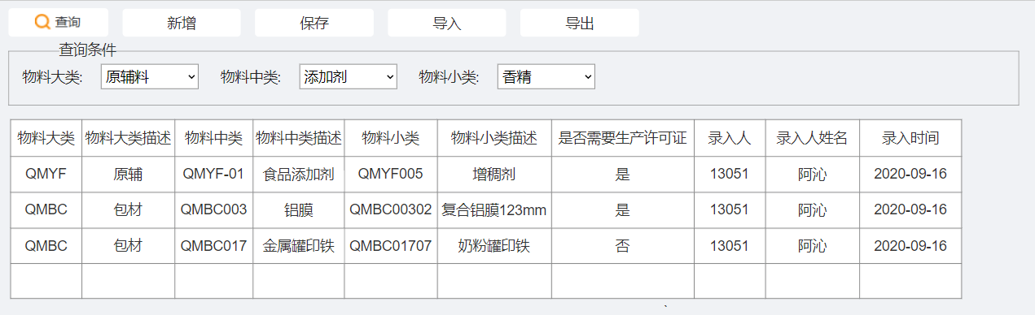

25.1基础功能

（1）查询：根据界面上的查询条件查出符合的数据

（2）新增：在界面上新插入一条数据，“是否需要许可证”默认“是”

（3）保存：保存界面所有数据

（4）导入：导入新增数据

（9）导出：界面所有数据导出

25.2查询条件

（1）物料大类：非必选，下拉选择（原辅料/包材）

（2）物料中类：非必选，下拉选择（物料检验标准）

（3）物料小类：非必选，下拉选择（物料检验标准）

25.3字段

（1）物料大类：必填，下拉选择（物料检验标准）

（2）物料大类描述：不可修改，根据物料的大类带出

（3）物料中类：必填，下拉选择（物料检验标准）

（4）物料中类描述：不可修改，根据物料的中类带出

（5）物料小类：必填，下拉选择（物料检验标准）

（6）物料小类描述：不可修改，根据物料的小类带出

（7）是否需要生产许可证：必填，下拉选择（是/否），默认“是”

（8）录入人：不可修改，系统操作人工号

（9）录入人姓名：不可修改，系统操作人姓名

（10）录入时间：不可修改，系统操作时间

26.检验计划分配-仓库

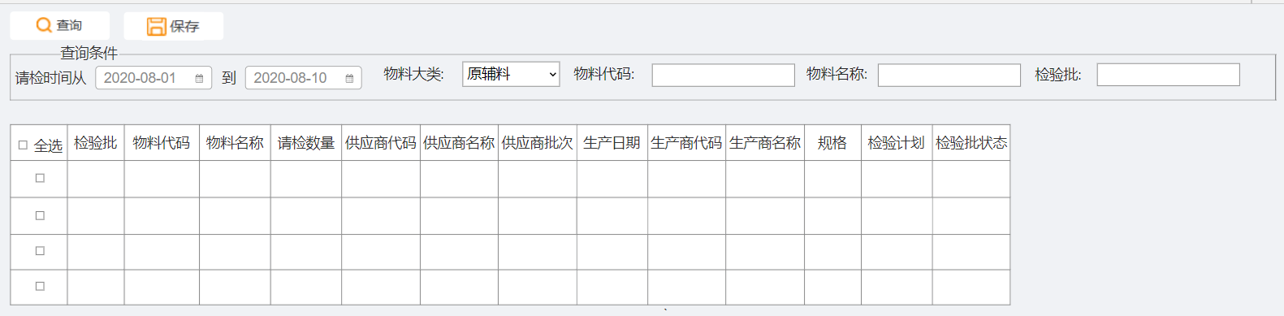

26.1基础功能

（1）查询：根据界面上的查询条件查出符合的所有检验批状态为“初始”的数据

（2）保存：保存选中行项目，且提示“保存后不再修改，是否确认保存”，如果是，保存；如果否不保存任何数据

26.2查询条件

（1）请检时间：必选，日历下拉，默认当月1日到当天

（2）物料大类：必选，下拉选择（原辅料/包材）

（3）物料代码：非必填，用户填写，模糊查询

（4）物料名称：非必填，用户填写，模糊查询

（5）检验批：非必填，用户填写或扫码枪输入，模糊查询

26.3字段

（1）检验批：不可修改，根据查询条件带出

（2）物料代码：不可修改，根据查询条件带出

（3）物料名称：不可修改，根据查询条件带出

（4）请检数量：不可修改，根据查询条件带出

（5）供应商代码：不可修改，根据查询条件带出

（6）供应商名称：不可修改，根据查询条件带出

（7）供应商批次：不可修改，根据查询条件带出

（8）生产日期：不可修改，根据查询条件带出

（9）生产商代码：不可修改，根据查询条件带出

（10）生产商名称：不可修改，根据查询条件带出

（11）规格：不可修改，根据查询条件带出

（12）检验计划：必选，下拉选择（根据物料带出进货查验检验计划，有默认的显示默认）

（13）检验批状态：不可修改，根据查询条件带出

27.上传手工报告单

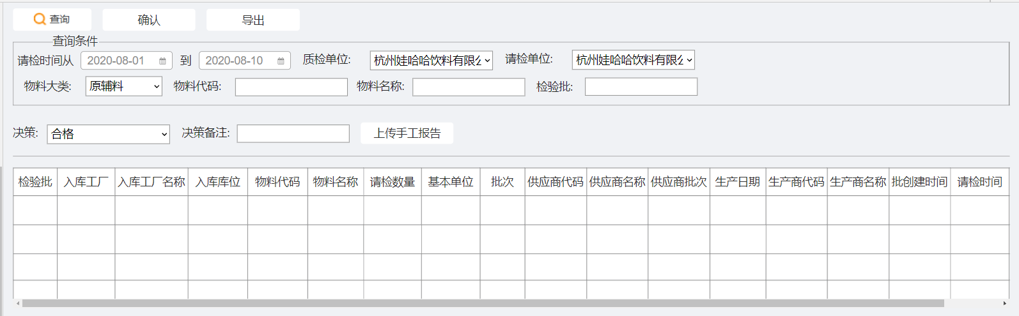27.1基础功能

（1）查询：根据界面上的查询条件查出符合的所有【检验批状态=查验，无计划质检=是】的检验批**或者【检验批状态=初始，紧急过账标记=无资质质检】的检验批**

（2）上传手工报告：在确认检验批前上传手工报告单

（3）确认：**1）如果决策代码为“S”，检查紧急过账标记是否为“无资质质检”，如果不是，报错“不可申请紧急过账”；如果是，进入下一步检查**

2）如果决策备注没有填写，报错“请填写决策备注”；如果已填，进入下一步检查

3）如果没有上传手工报告单，报错“请上传手工报告单”；如果已上传，检验批状态=审核，归属部门=质检，进入下一步

4）**决策代码=**A,B,C,D,Z,**S时，入库数量=请检数量**；决策代码=R，退货数量=请检数量；决策代码=X，冲销数量=请检数量。

5）记录操作人工号、姓名和时间（对应主表中的决策人工号、姓名和时间）

（4）导出：导出主表所有数据

27.2查询条件

（1）请检时间：必选，日历下拉，默认当月1日到当天

（2）质检单位：非必选，下拉选择（质检权限用户对应的工厂）

（3）请检单位：非必选，下拉选择（质检单位对应的请检单位）

（4）检验批：非必填，用户填写或扫码枪输入，模糊查询

（5）物料大类：必选，下拉选择（原辅料/包材）

（6）物料代码：非必填，用户填写，模糊查询

（7）物料名称：非必填，用户填写，模糊查询

27.3字段

（1）决策：必填，下拉选择（字典表，带出代码和描述）

（2）决策备注：必填，手工填写，字符串

（3）检验批：不可修改，根据查询条件带出

（4）入库工厂：不可修改，根据查询条件带出

（5）入库工厂名称：不可修改，根据查询条件带出

（6）入库库位：不可修改，根据查询条件带出

（7）物料代码：不可修改，根据查询条件带出

（8）物料名称：不可修改，根据查询条件带出

（9）请检数量：不可修改，根据查询条件带出

（10）基本单位：不可修改，根据查询条件带出

（11）批次：不可修改，根据查询条件带出

（12）供应商代码：不可修改，根据查询条件带出

（13）供应商名称：不可修改，根据查询条件带出

（14）供应商批次：不可修改，根据查询条件带出

（15）生产日期：不可修改，根据查询条件带出

（16）生产商代码：不可修改，根据查询条件带出

（17）生产商名称：不可修改，根据查询条件带出

（18）批创建日期：不可修改，根据查询条件带出

（19）请检时间：不可修改，根据查询条件带出

（20）检验批状态：不可修改，根据查询条件带出